國立嘉義大學
線上簽核差勤系統操作手冊

§ 目 錄 §

一、系統登入方式 1
二、常用代理人設定 2
1.新增常用代理人： 3
2.移除常用代理人： 4
二、國內出差申請單 5
1.新增國內出差申請單 6
1.1上傳附件檔案 7
1.2上傳調補課單 8
2.查詢出差申請單 9
3.取消出差申請單 10
4.刪除出差申請單 10
5.列印出差明細表與申請差旅費 11
三、國內請假申請單 12
1.新增國內請假申請單 13
1.1上傳附件檔案 14
1.2上傳調補課單 15
2.查詢請假申請單 16
3.取消請假申請單 17
4.刪除請假申請單 17
5.請休假統計 18
四、加班申請單 19
1.新增加班申請單 20
1.1上傳附件檔案 21
2.查詢加班申請單 22
3.取消加班申請單 23
4.刪除加班申請單 23
五、待簽核表單 24
1.檢視表單資料 25
2.單筆表單簽核或退件 26
3.大批(快速)表單簽核 27
4.匯出表單資料（附加功能） 28
5.查詢申請人通訊錄（附加功能） 29
六、差假自動通知設定 30
七、個人出勤資料查詢 31
1.查詢出勤資料： 32
2.匯出出勤資料： 33
八、單位出勤資料查詢（限單位主管） 34
1.查詢單位人員出勤資料： 35
2.查詢刷卡明細： 37
九、單位差假資料查詢（限單位主管） 38
1.查詢單位人員差勤資料： 39
2.檢視差勤明細資料： 40

一、系統登入方式
線上簽核差勤系統建置在校務行政系統之內，請於學校首頁->E化校園->校務行政系統登入
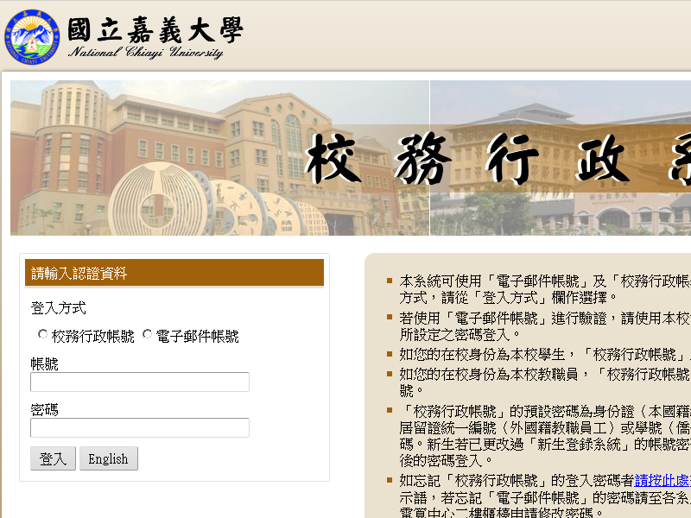
登入後開啟系統選單可見「線上簽核差勤系統」，包含國內出差申請單、國內請假申請單、加班申請單、待簽核表單、常用代理人設定、差假自動通知設定、各人出勤資料查詢、單位出勤資料查詢(限單位主管)及單位差假資料查詢(限單位主管)
註：技工工友目前僅提供擔任職務代理人時可使用「待簽核表單」之功能
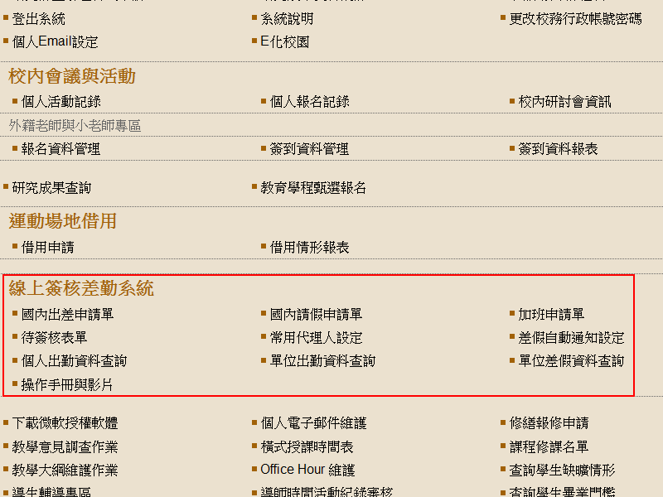

二、常用代理人設定
建立各項申請表單之前，使用者須先設定自己的常用代理人，往後在各項申請作業中可直接加入職務代理人，設定方式如下：
預設畫面：程式開啟時預設會顯示已設定的常用代理人列表
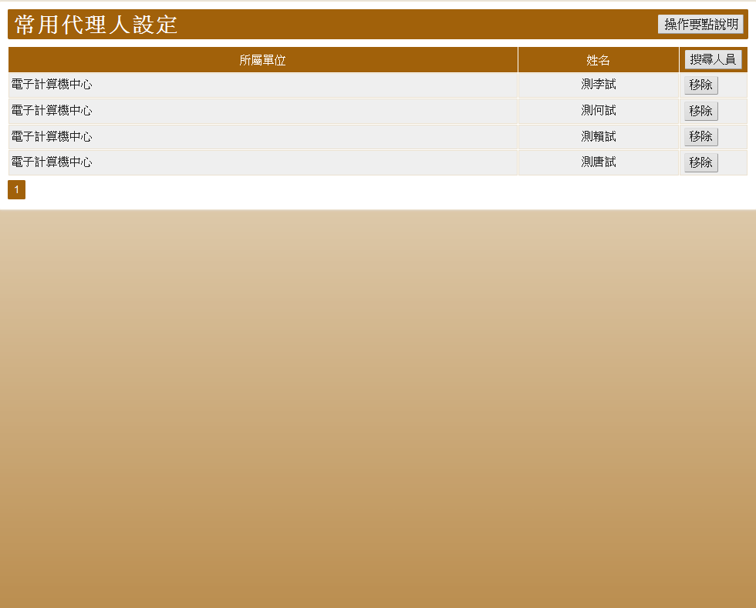

1.新增常用代理人：
點選「搜尋人員按鈕」開啟「查詢人員視窗」
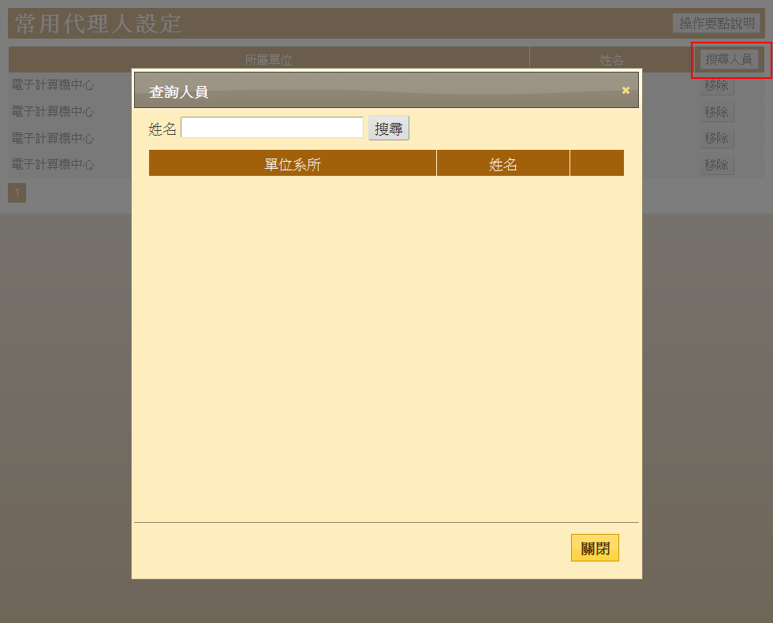
輸入「姓名」並開始搜尋，符合條件的人員會顯示於結果列表之中，再點選「加入按鈕」設定為常用代理人
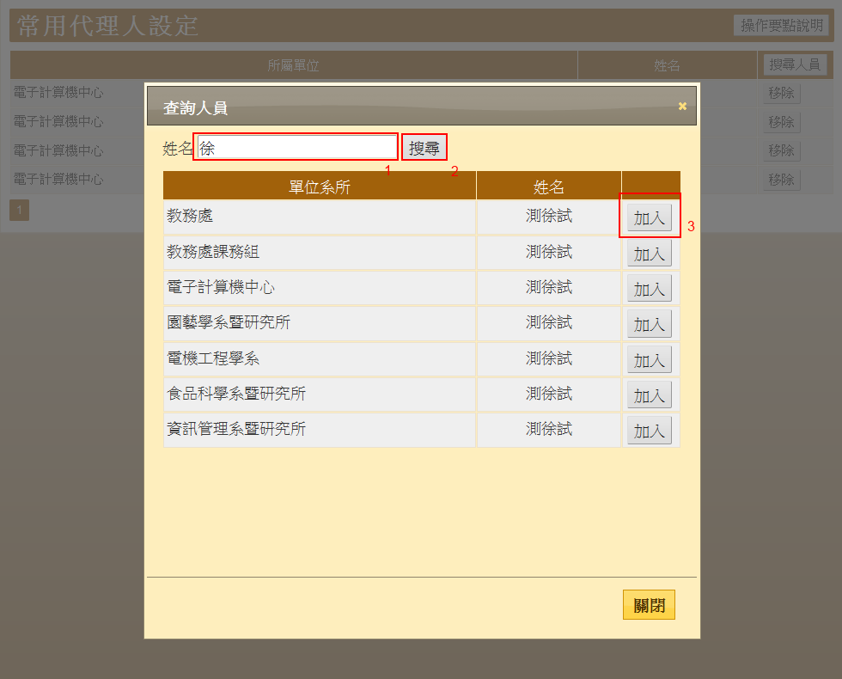
下圖紅色框為本範例中新增的常用代理人
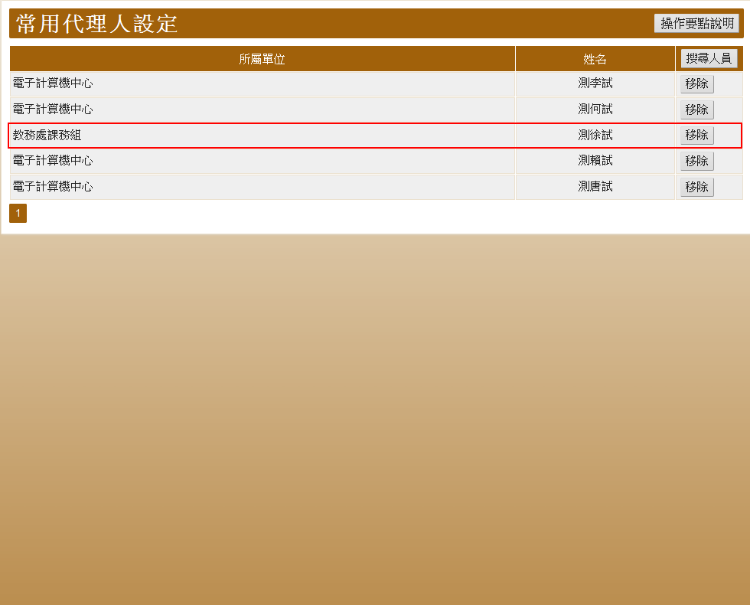

2.移除常用代理人：
在常用代理人列表點選「移除按鈕」並確認即可
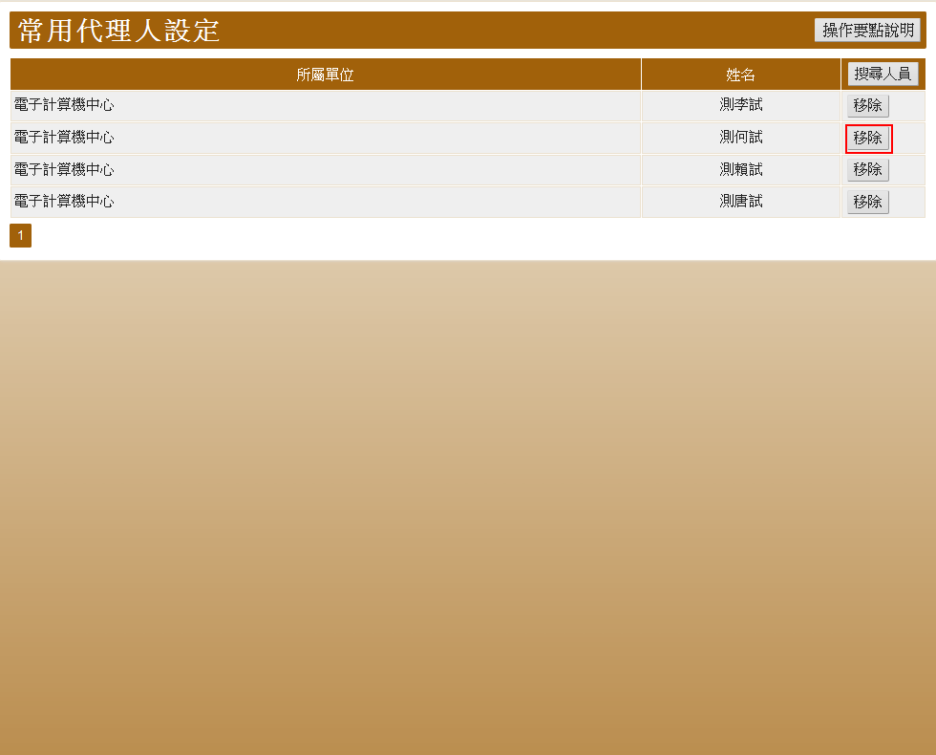

二、國內出差申請單
(1)本程式提供「國內出差申請單」作業常用的功能，包含「出差申請」、「查詢」、「取消申請」、「刪除表單」、「產出出差明細」等
(2)新表單建立後，直到確認送出之前都可重複編輯存檔及上傳檔案，若點選表單「儲存並送出按鈕」後則不得再修改表單內容資料
(3)簽核流程結束之前（表單狀態為「已核准」）仍可補上傳附件檔案。

預設畫面：程式開啟時預設會顯示「上個月第一天」以後的國內出差申請單列表，點選「詳細資料按鈕」可檢視表單資料，表單尚未確認送出之前都可重覆編輯表單資料
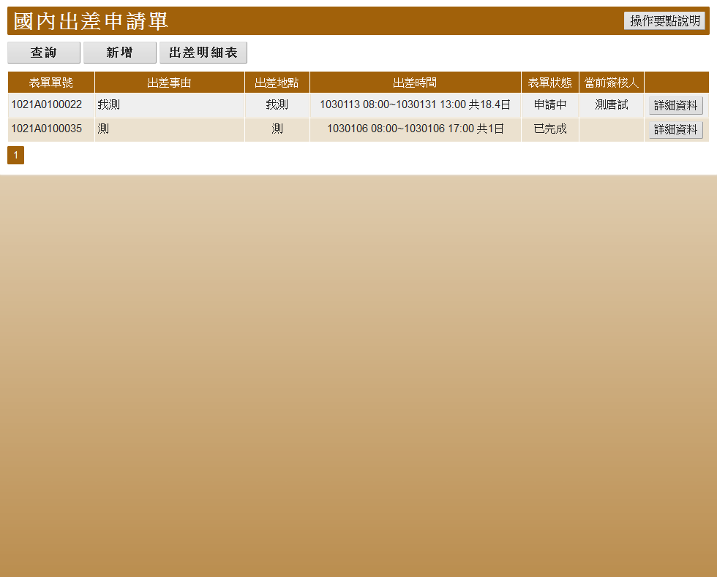

1.新增國內出差申請單
點選「新增按鈕」並確認後即可新增一空白申請表
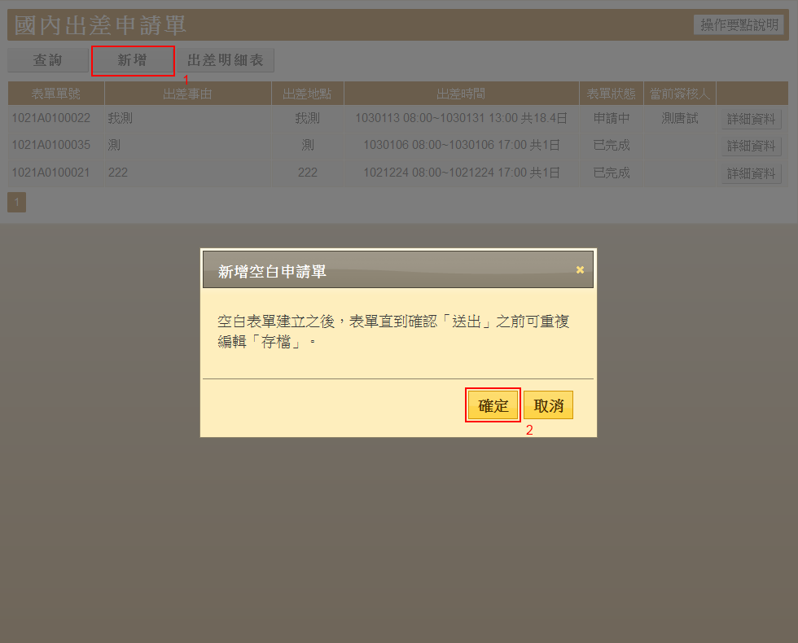
下圖為新增的空白申請單編輯畫面，請填寫各項欄位並上傳附件檔案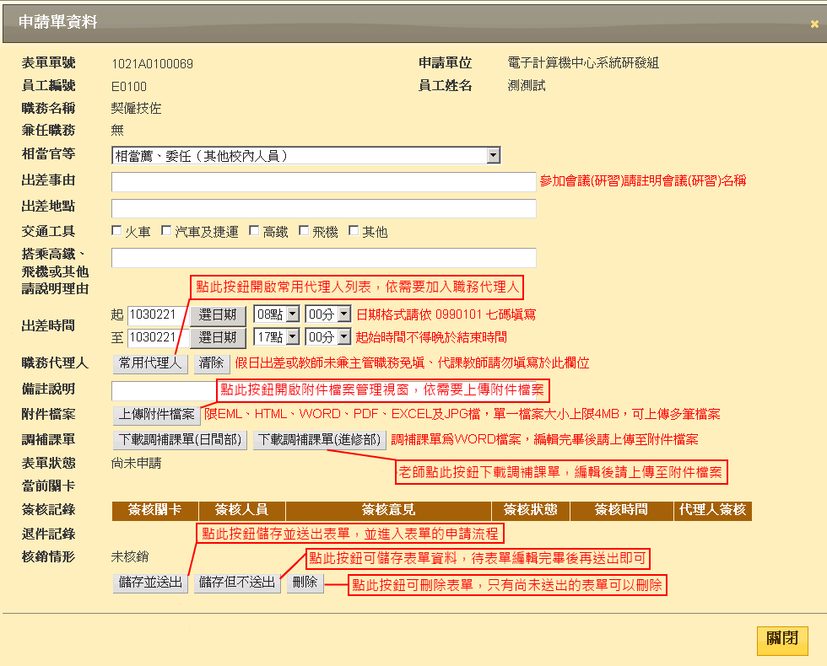

1.1上傳附件檔案
(1)點選「上傳附件檔案按鈕」可開啟「附件檔案管理視窗」，請上傳開會(研習)證明文件、調補課單等檔案，上傳完成後點選「儲存並送出按鈕」。
(2)表單直到流程結束（已核准）之前皆可上傳附件檔案
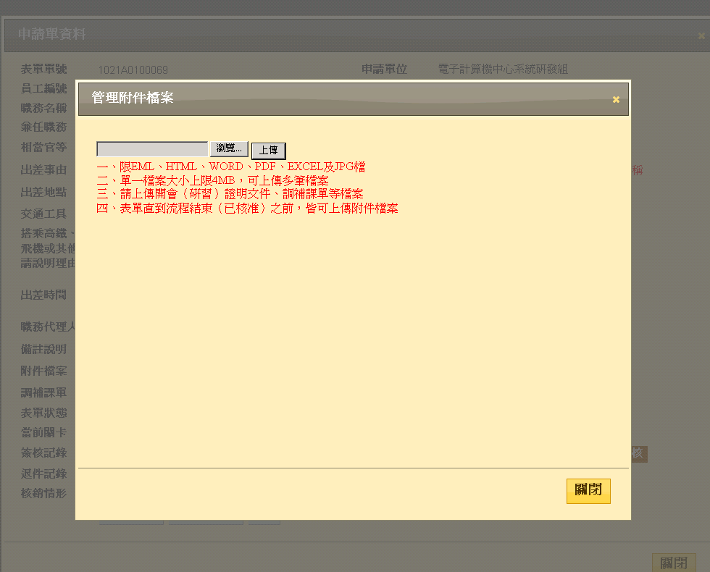
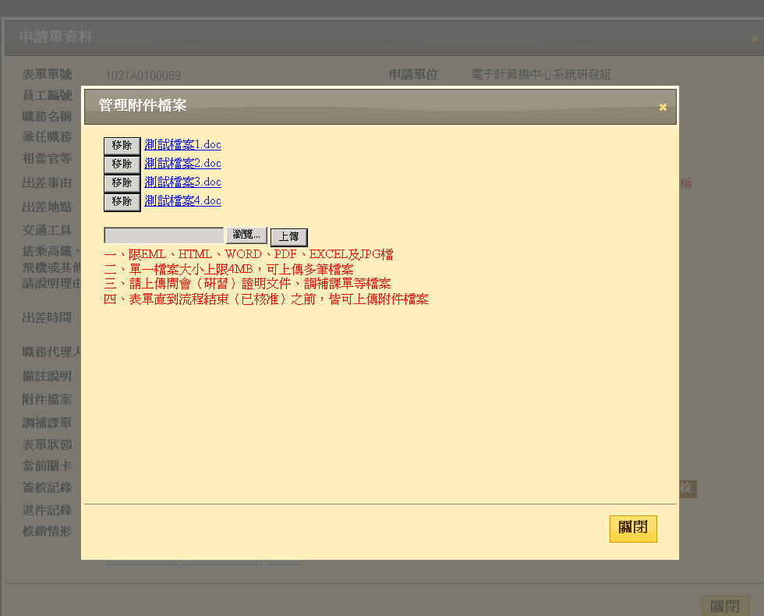

1.2上傳調補課單
(1)若教師出差期間需調補課時，請上傳調補課單
(2)點選「下載調補課單按鈕」，系統將儲存表單內容，依出差時間產生調補課單WORD格式檔案，編輯完畢後，請上傳至附件檔案
(3)調補課單僅顯示出差期間「可能」（註1）需要調補課的課堂，教師可依實際情形修改
註1 多位教師合開課程時，因系統尚無完整上課週次資料，導致調補課單仍會顯示上課資料
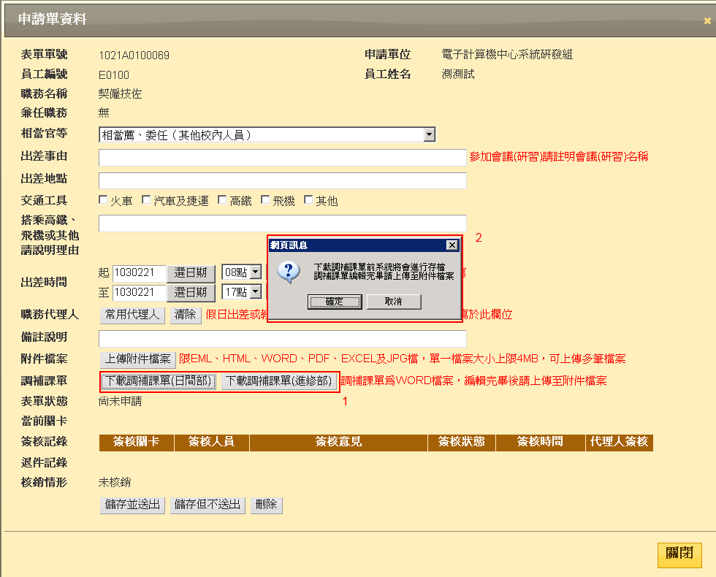
下圖為產出的調補課單，檔案格式為word檔案可自行編輯
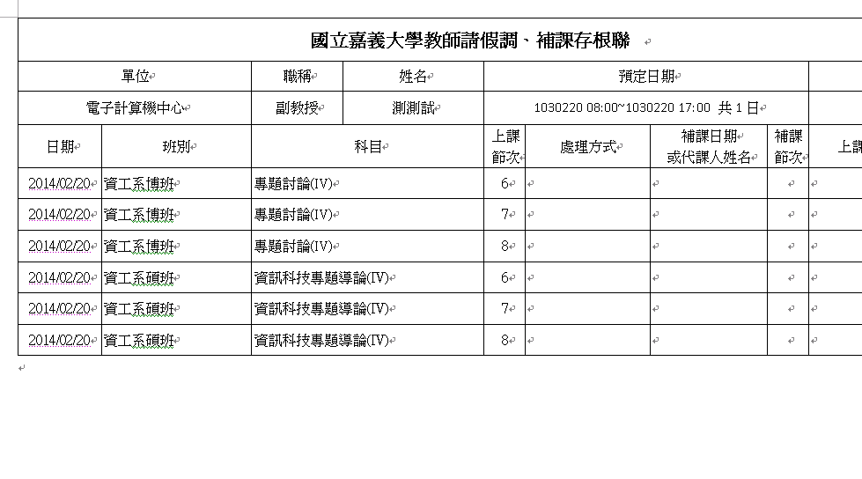

2.查詢出差申請單
點選「查詢按鈕」開啟「查詢功能視窗」，輸入搜尋條件可查詢個人的歷史資料
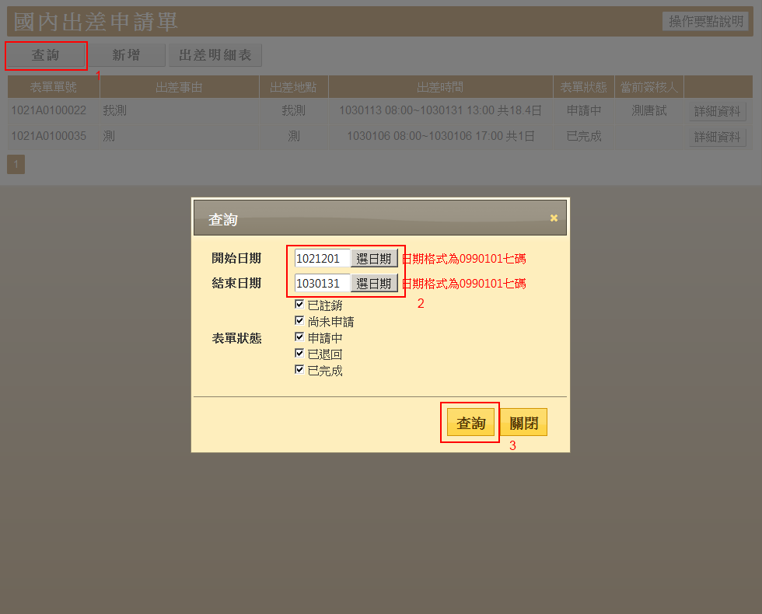
下圖紅色框為本範例中查詢到的申請單歷史資料
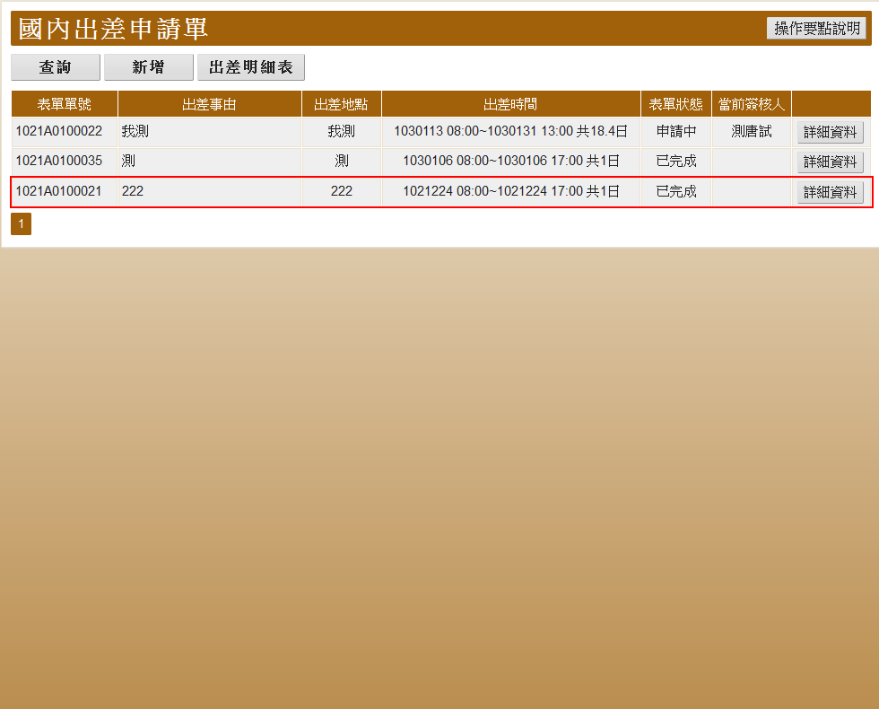

3.取消出差申請單
表單確認送出後直到流程結束之前，可按「取消按鈕」表單重置表單流程
若表單已結束流程但因其他原因仍需取消表單時，可聯絡人事室承辦人註銷表單重置表單流程
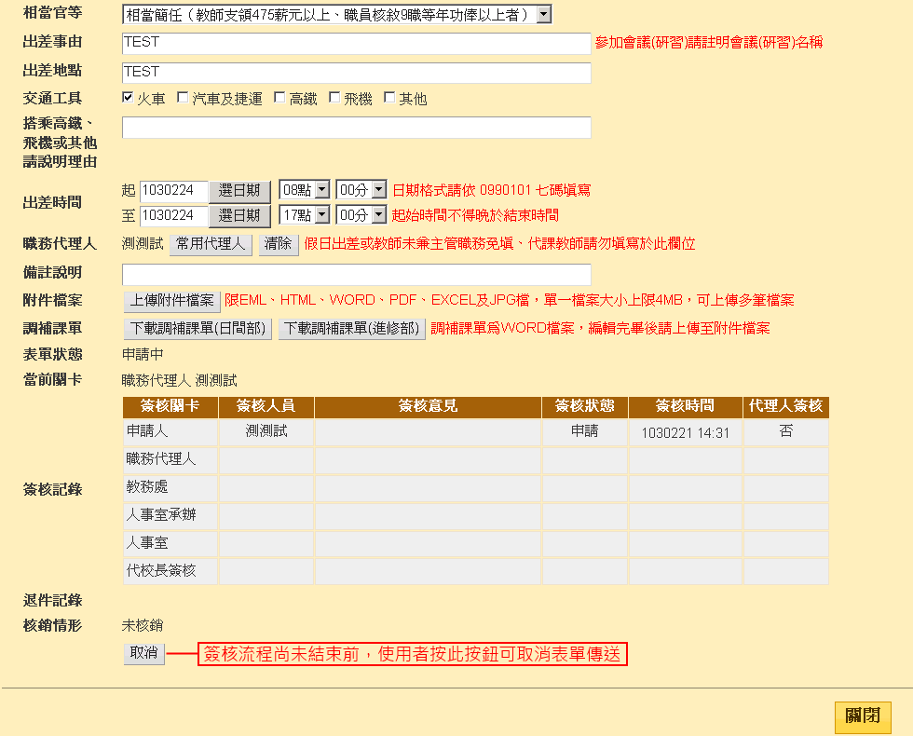

4.刪除出差申請單
未送出的表單可直接按「刪除按鈕」刪除表單資料
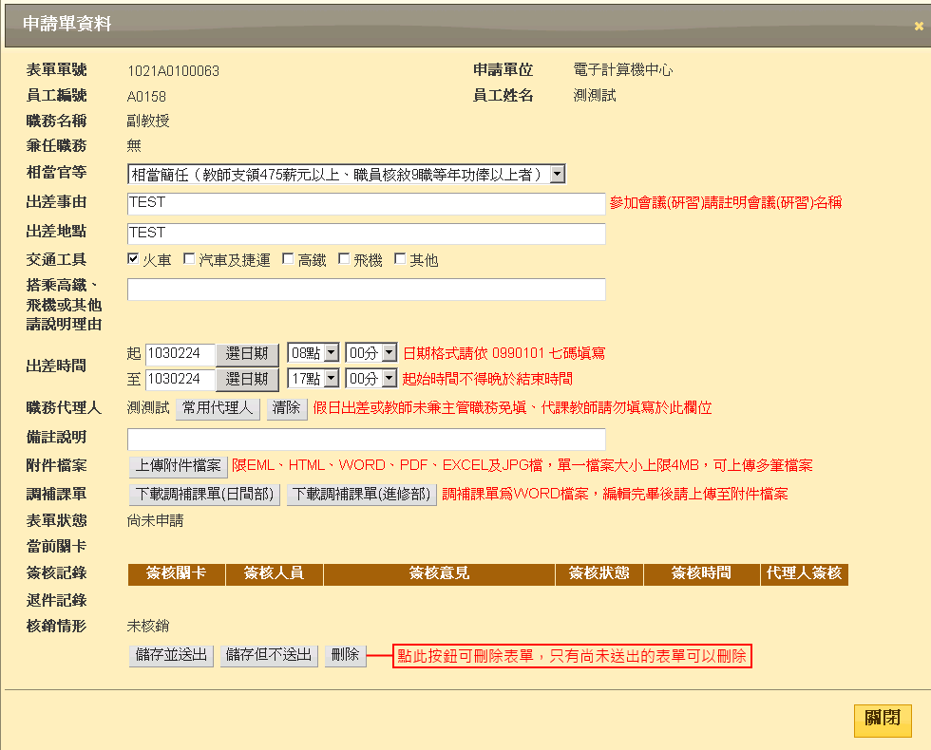

5.列印出差明細表與申請差旅費
(1)點選「出差明細表按鈕」開啟「出差明細表視窗」
(2)系統會列出已核准(流程結束)且尚未核銷的出差項目
(3)勾選要列印的出差項目並點選「產生出差明細表按鈕」即可匯出出差明細，請列印做為「出差旅費報告表」附件申請差旅費
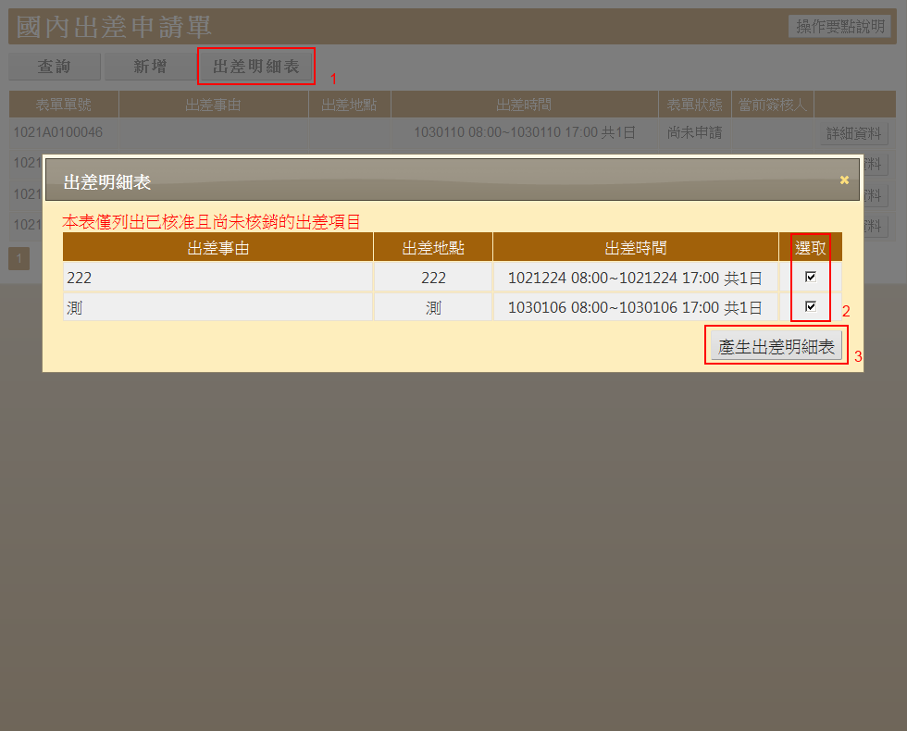
下圖為產出的出差明細，格式為網頁檔案可直接列印
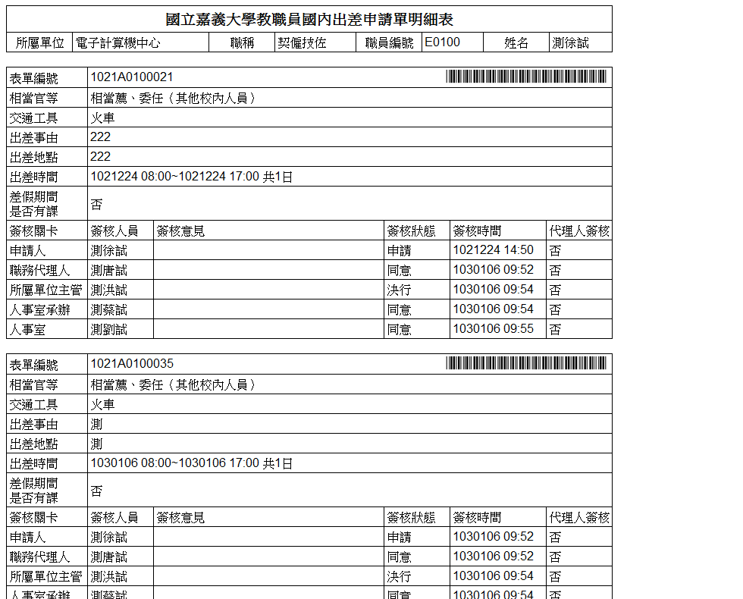

三、國內請假申請單
(1)本程式提供「國內請假申請單」作業常用的功能，包含「請假申請」、「查詢」、「取消申請」、「刪除表單」、「請休假統計」等
(2)新表單建立後，直到確認送出之前都可重複編輯存檔及上傳檔案，若點選表單「儲存並送出按鈕」後則不得再修改表單內容資料
(3)簽核流程結束之前（表單狀態為「已核准」）仍可補上傳附件檔案。

預設畫面：程式開啟時預設會顯示「上個月第一天」以後的國內請假申請單列表，點選「詳細資料按鈕」可檢視表單資料，表單尚未確認送出之前都可重覆編輯表單資料
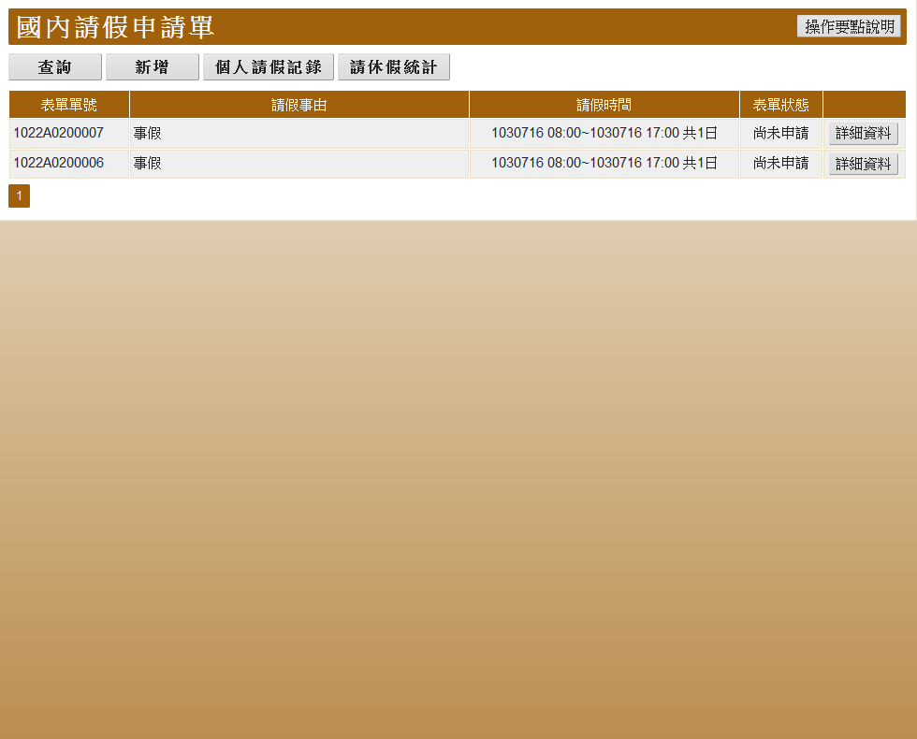

各類假別申請簡易原則說明：
- 事假、病假、公假、公傷假、延長病假、停班（課）登記、家庭照顧假及其他請說明事由
- 休假、婚假、喪假、陪產假需以半日為單位，開始時間只能是0800或1300，結束時間只能1200或1700
- 婚假、喪假、產假、值班補休、出差補休需填寫事實發生日
- 輪值人員不支援跨年度請假，若請假起訖日期有跨年度情形請分兩張申請單填寫
- 輪值人員 不支援自動計算合計日時數，需自行填寫合計日時數
- 單一申請單起訖時間不得超過一年
- 申請加班補休時系統直接扣除已核準的加班補休時數
- 各類假別申請上限資料請見系統內「給假設定表」

1.新增國內請假申請單
點選「新增按鈕」並確認後即可新增一空白申請表
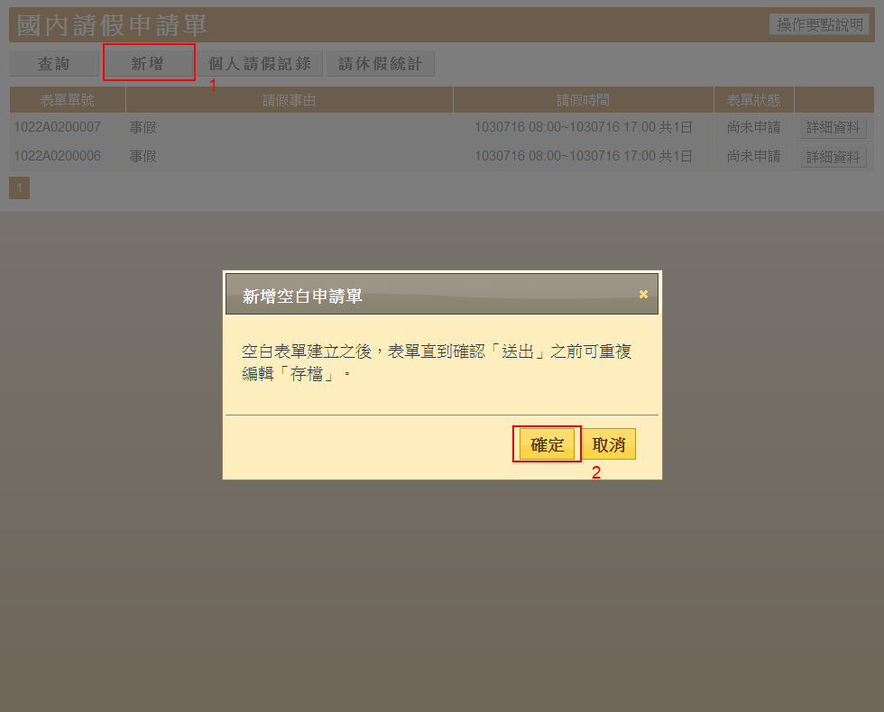
下圖為新增的空白申請單編輯畫面，請選擇假別並依指示詳細填寫各項欄位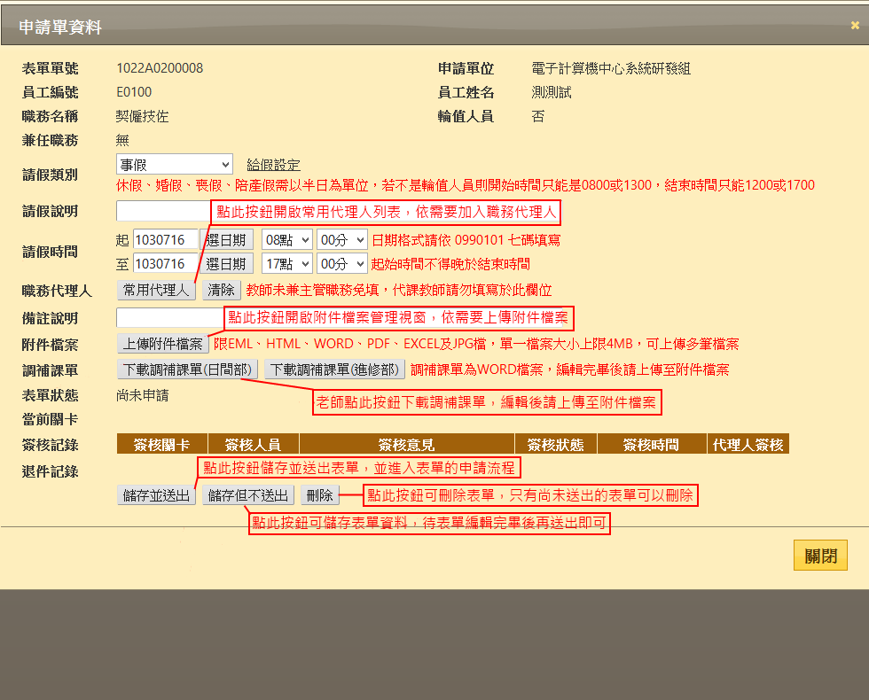

1.1上傳附件檔案
(1)點選「上傳附件檔案按鈕」可開啟「附件檔案管理視窗」，請上傳開會(研習)證明文件、調補課單等檔案，上傳完成後點選「儲存並送出按鈕」。
(2)表單直到流程結束（已核准）之前皆可上傳附件檔案

1.2上傳調補課單
(1)若教師出差期間需調補課時，請上傳調補課單
(2)點選「下載調補課單按鈕」，系統將儲存表單內容，依出差時間產生調補課單WORD格式檔案，編輯完畢後，請上傳至附件檔案
(3)調補課單僅顯示出差期間「可能」（註1）需要調補課的課堂，教師可依實際情形修改
註1 多位教師合開課程時，因系統尚無完整上課週次資料，導致調補課單仍會顯示上課資料
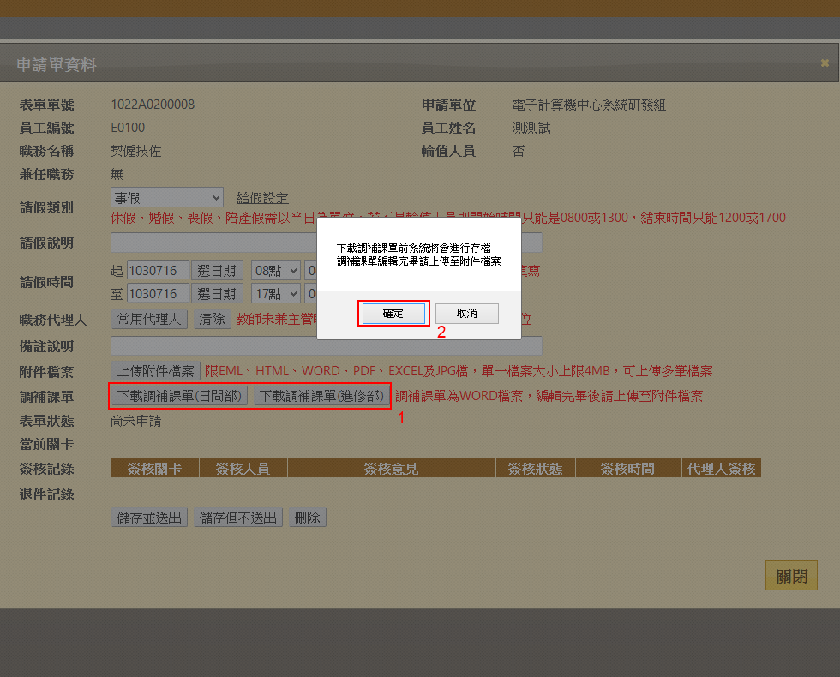
下圖為產出的調補課單，檔案格式為word檔案可自行編輯

2.查詢請假申請單
點選「查詢按鈕」開啟「查詢功能視窗」，輸入搜尋條件可查詢個人的歷史資料
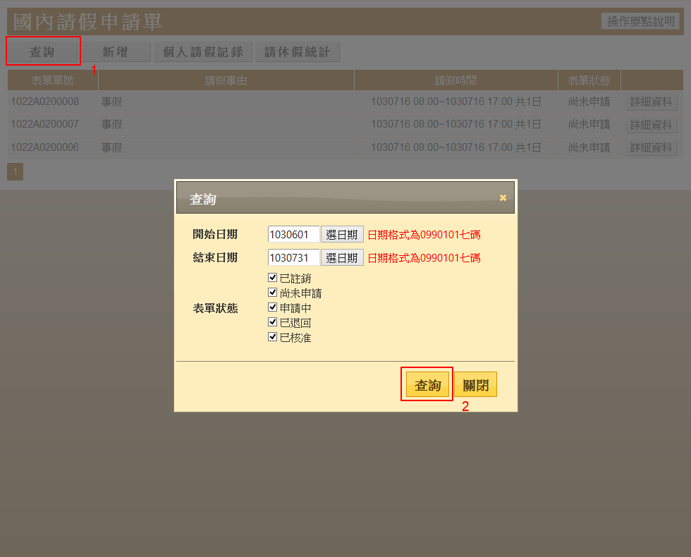
下圖紅色框為本範例中查詢到的申請單歷史資料

3.取消請假申請單
表單確認送出後直到流程結束之前，可按「取消按鈕」表單重置表單流程
若表單已結束流程但因其他原因仍需取消表單時，可聯絡人事室承辦人註銷表單重置表單流程
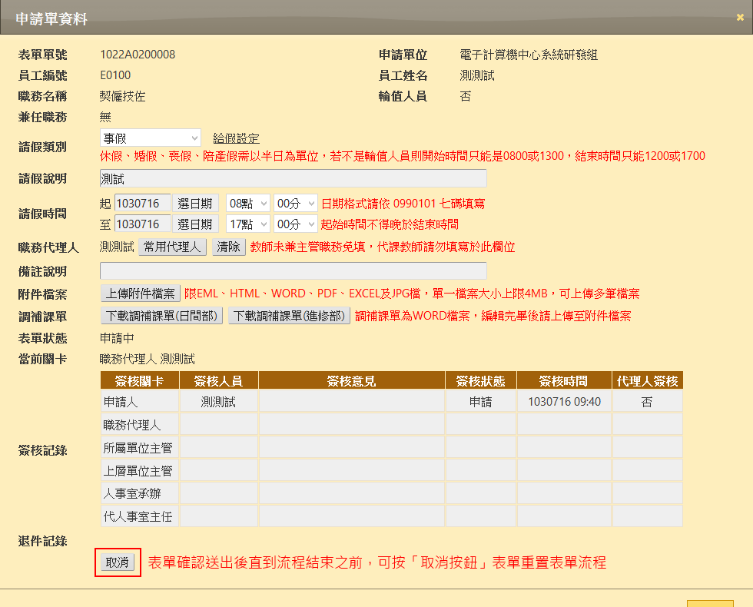

4.刪除請假申請單
未送出的表單可直接按「刪除按鈕」刪除表單資料
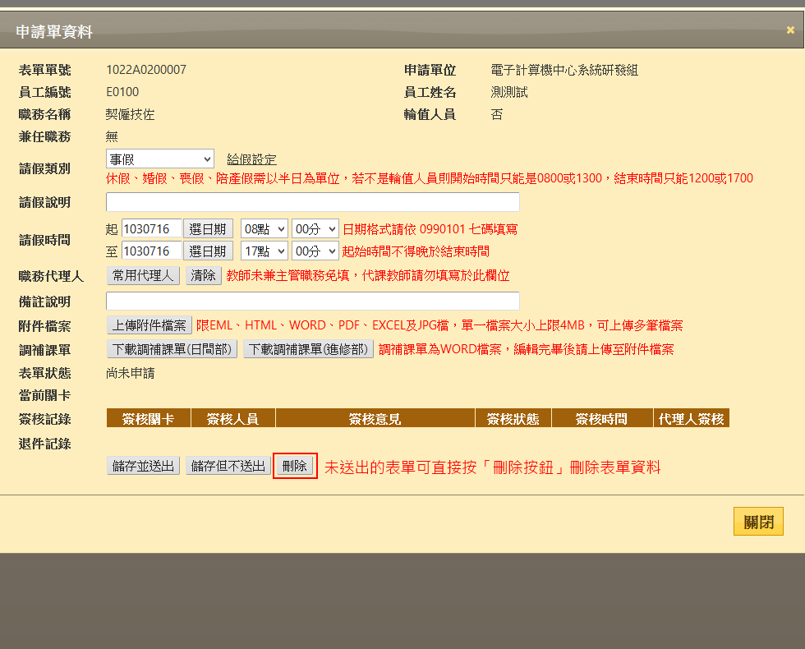

5.請休假統計
(1)點選「請休假統計按鈕」開啟請休假統計年度選擇視窗
(2)選取要統計的年度並按下「開始統計」按鈕則立即開始統計年度請休假記錄
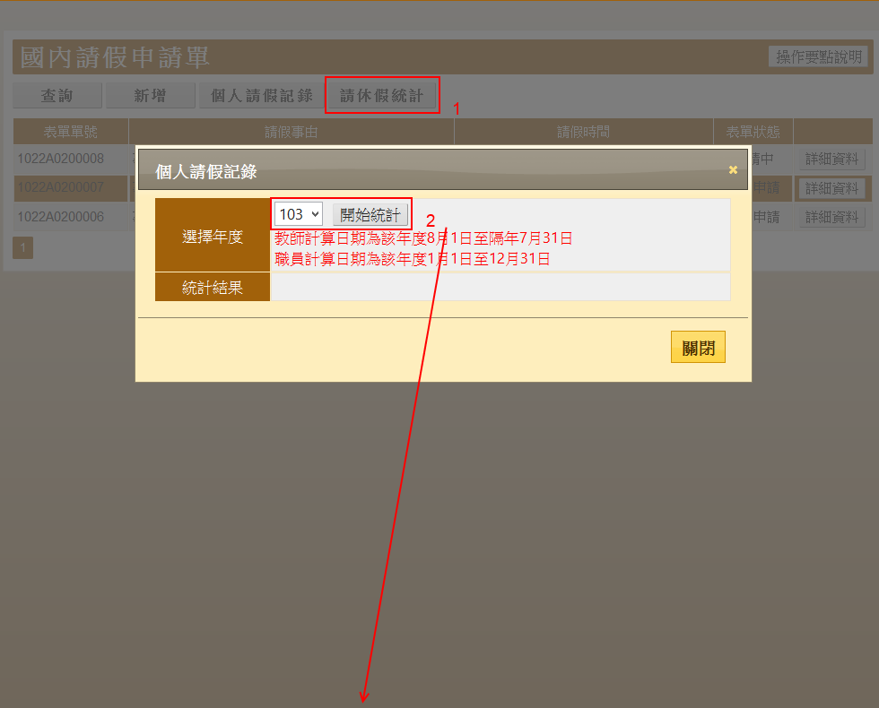
下圖為產出的統計資料並直接顯示於畫面上
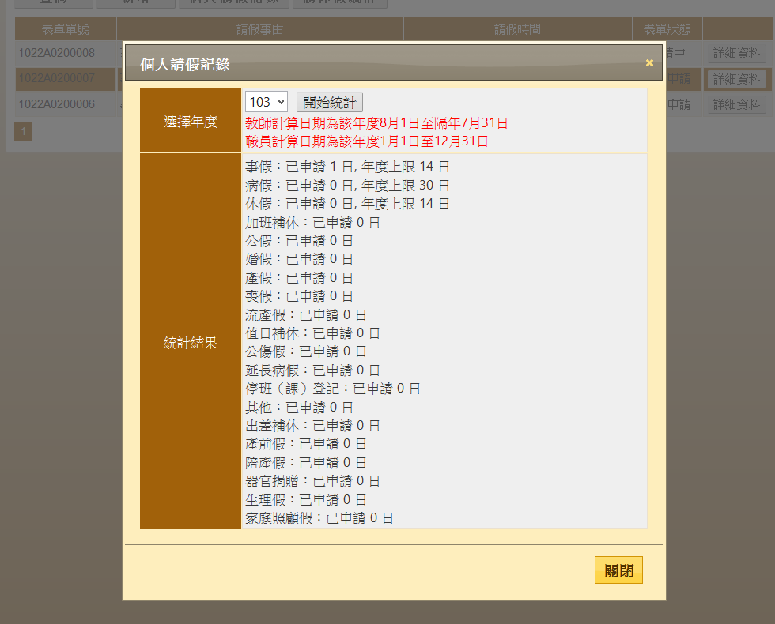

四、加班申請單
(1)本程式提供「加班申請單」作業常用的功能，包含「加班申請」、「查詢」、「取消申請」、「刪除表單」等
(2)新表單建立後，直到確認送出之前都可重複編輯存檔及上傳檔案，若點選表單「儲存並送出按鈕」後則不得再修改表單內容資料
(3)簽核流程結束之前（表單狀態為「已核准」）仍可補上傳附件檔案。

預設畫面：程式開啟時預設會顯示「上個月第一天」以後的加班申請單列表，點選「詳細資料按鈕」可檢視表單資料，表單尚未確認送出之前都可重覆編輯表單資料
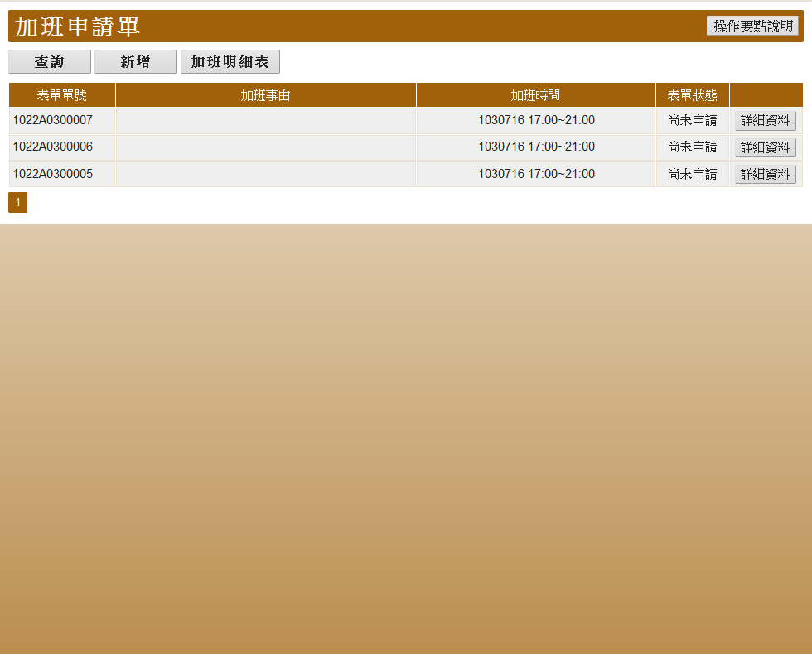

1.新增加班申請單
點選「新增按鈕」並確認後即可新增一空白申請表
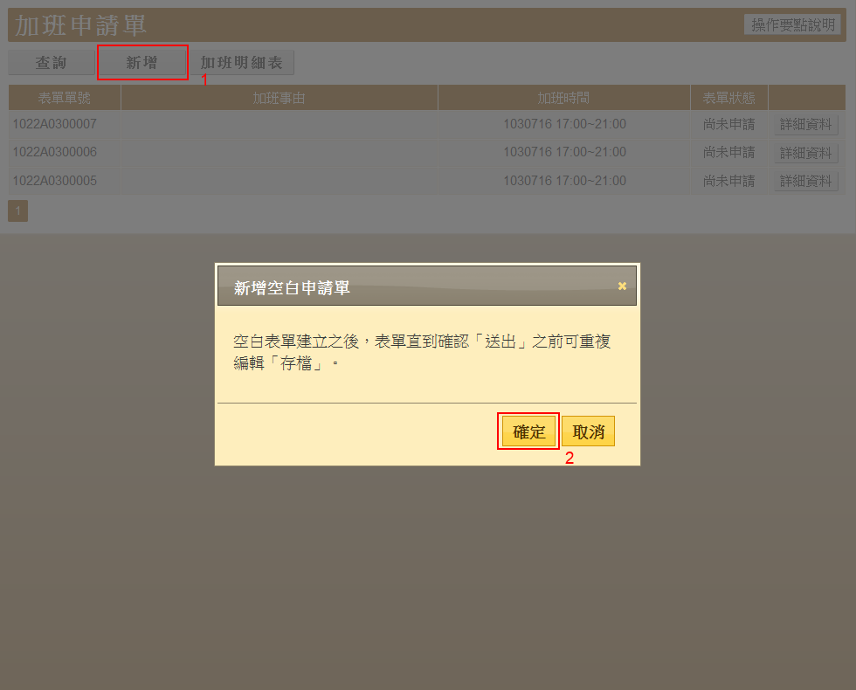
下圖為新增的空白申請單編輯畫面，請依指示詳細填寫各項欄位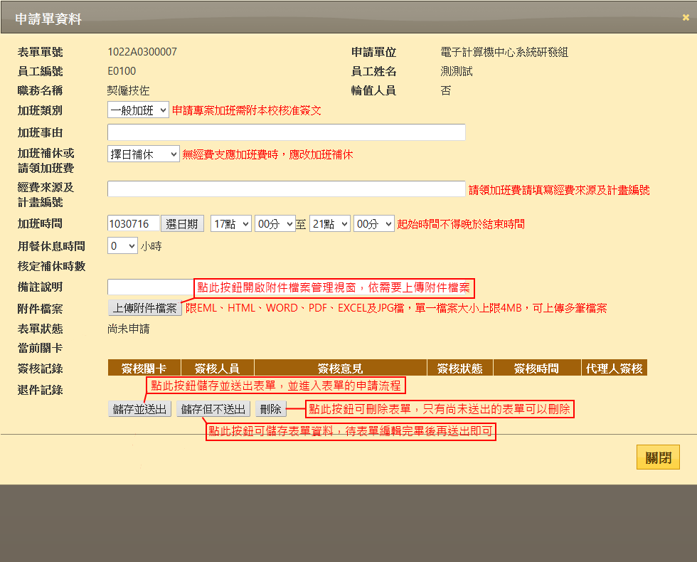

1.1上傳附件檔案
(1)點選「上傳附件檔案按鈕」可開啟「附件檔案管理視窗」，請上傳開會(研習)證明文件、調補課單等檔案，上傳完成後點選「儲存並送出按鈕」。
(2)表單直到流程結束（已核准）之前皆可上傳附件檔案

2.查詢加班申請單
點選「查詢按鈕」開啟「查詢功能視窗」，輸入搜尋條件可查詢個人的歷史資料
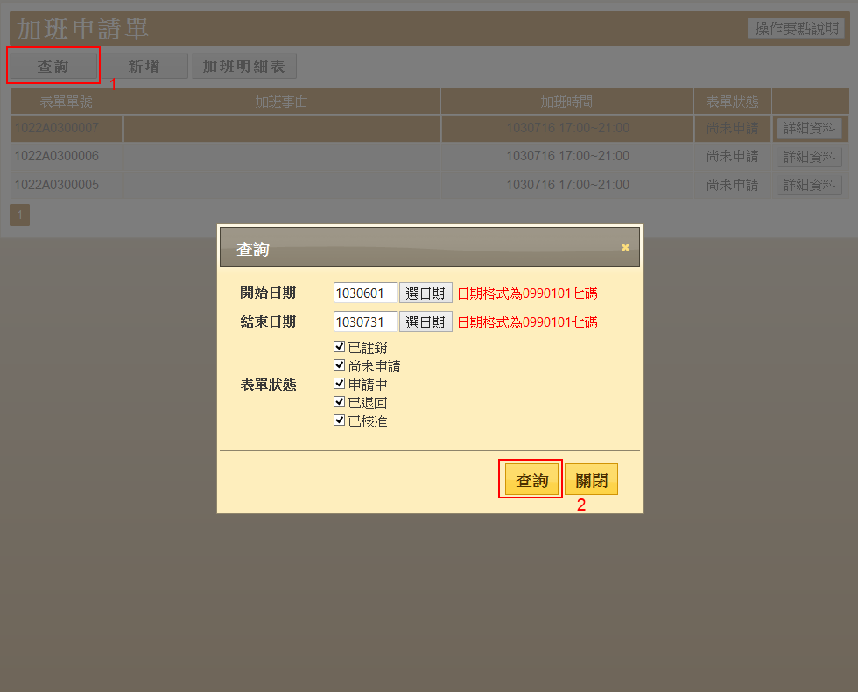
下圖紅色框為本範例中查詢到的申請單歷史資料

3.取消加班申請單
表單確認送出後直到流程結束之前，可按「取消按鈕」表單重置表單流程
若表單已結束流程但因其他原因仍需取消表單時，可聯絡人事室承辦人註銷表單重置表單流程
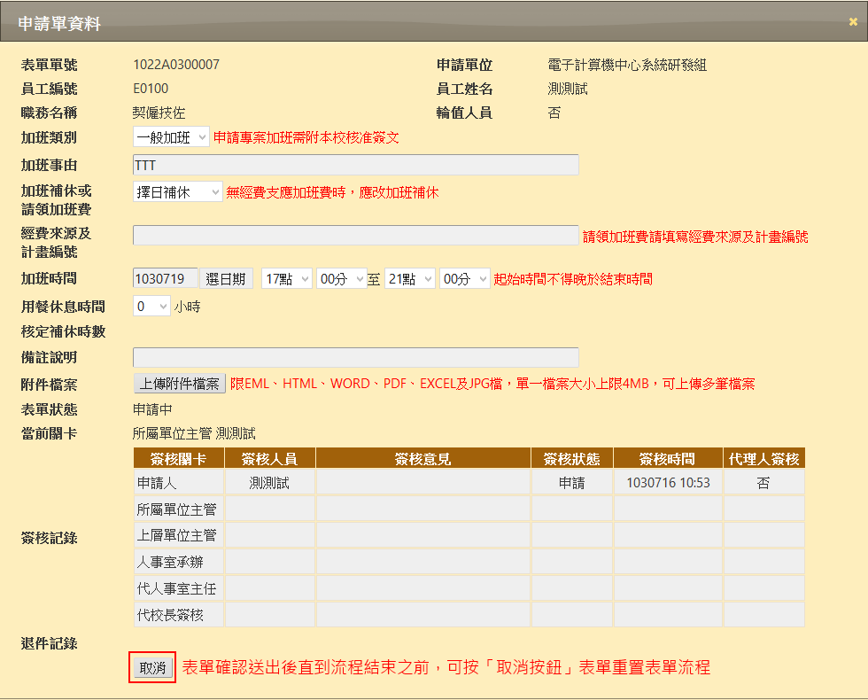

4.刪除加班申請單
未送出的表單可直接按「刪除按鈕」刪除表單資料
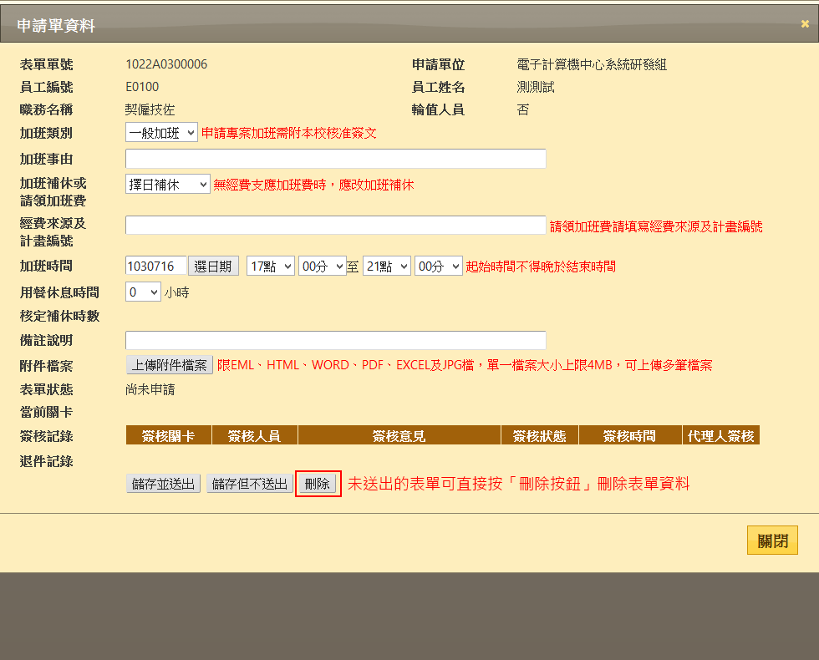

五、待簽核表單
(1)本程式為所有類型的差勤表單提供統一的簽核入口，並提供匯出申請單資料及快速查詢申請人通訊錄的功能
(2)程式開啟時預設會顯示目前尚未簽核的流程表單，每15分鐘或點選「重新整理按鈕」也會自動更新列表
(3)系統每日早上及下午各一時段以EMAIL通知提醒有未簽核表單的人員，大部分的使用者無需經常開啟檢查有無未簽核的表單
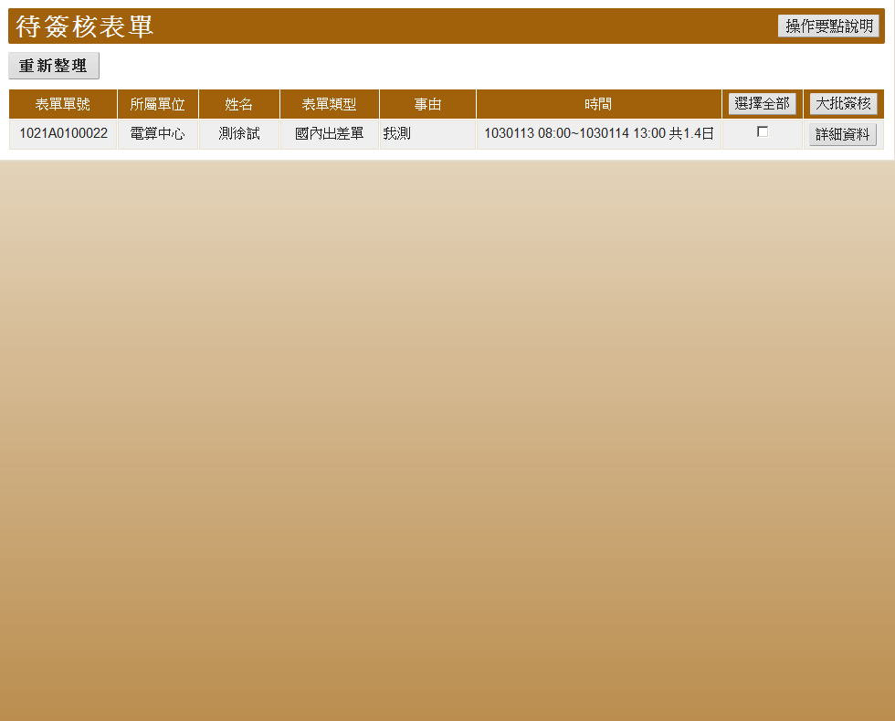

1.檢視表單資料
於流程表單列表直接點選「表單項目」顯示表單的基本資料，點選「詳細資料按鈕」可顯示完整的表單資料，顯示更多如上傳檔案、簽核記錄等
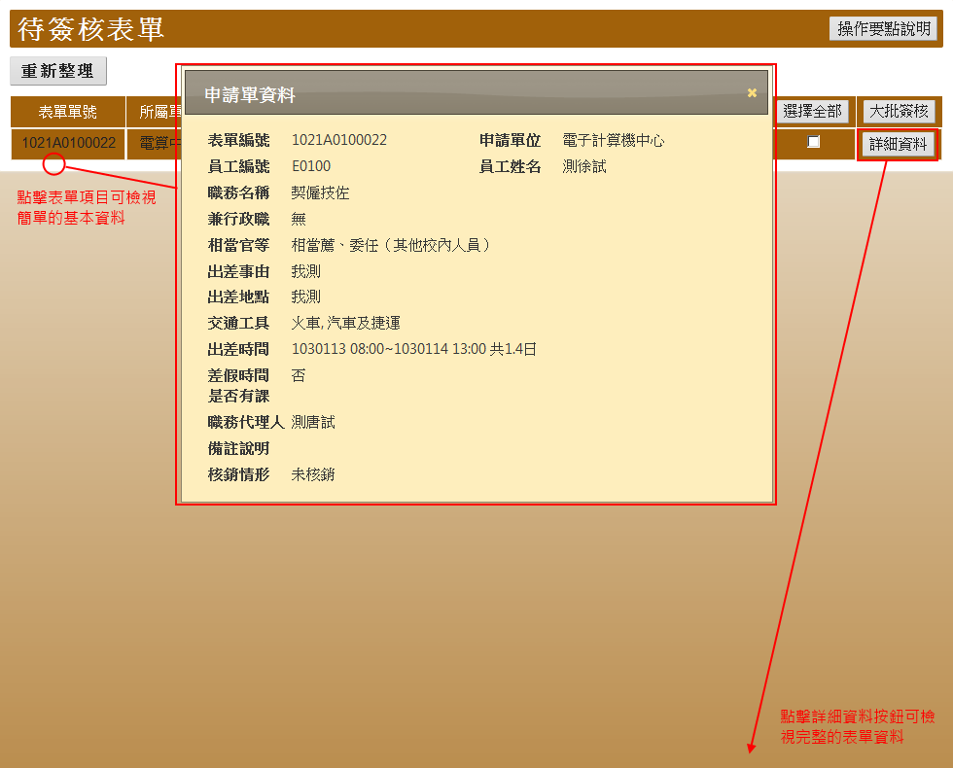
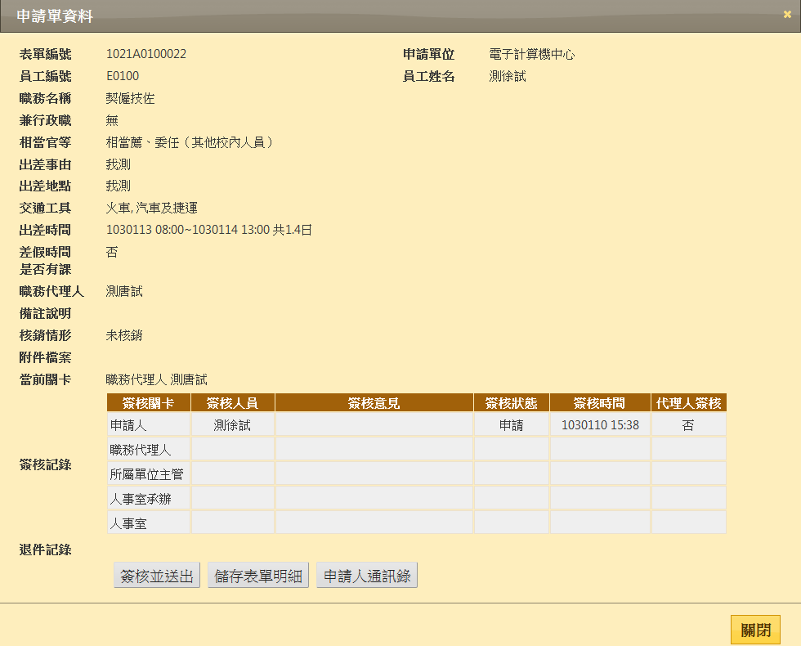

2.單筆表單簽核或退件
(1)於「完整的表單資料視窗」點選「簽核並送出按鈕」開啟「簽核功能視窗」
(2)選擇「同意」或「退回」並加註簽核（退件）意見後確認送出即可
（退回表單將清除所有簽核記錄並重置表單流程，若非表單資料錯誤無需退回表單，若附件檔案不齊全只需請申請人補上傳檔案即可）
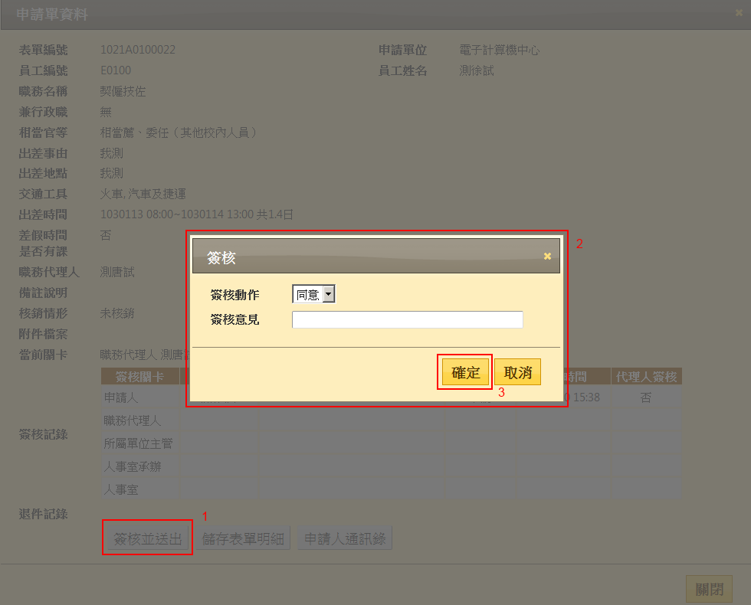

3.大批(快速)表單簽核
於列表勾選要簽核的表單，或點選「選擇全部按鈕」後，點選「大批簽核按鈕」並確認送出後，即可一次同意所勾選的表單
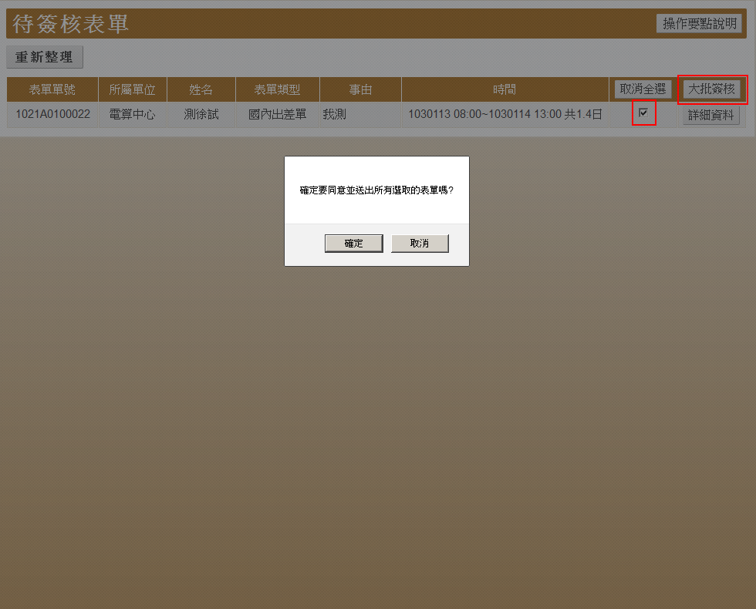

4.匯出表單資料（附加功能）
於「完整的表單資料視窗」點選「儲存表單按鈕」即可匯出該表單內容
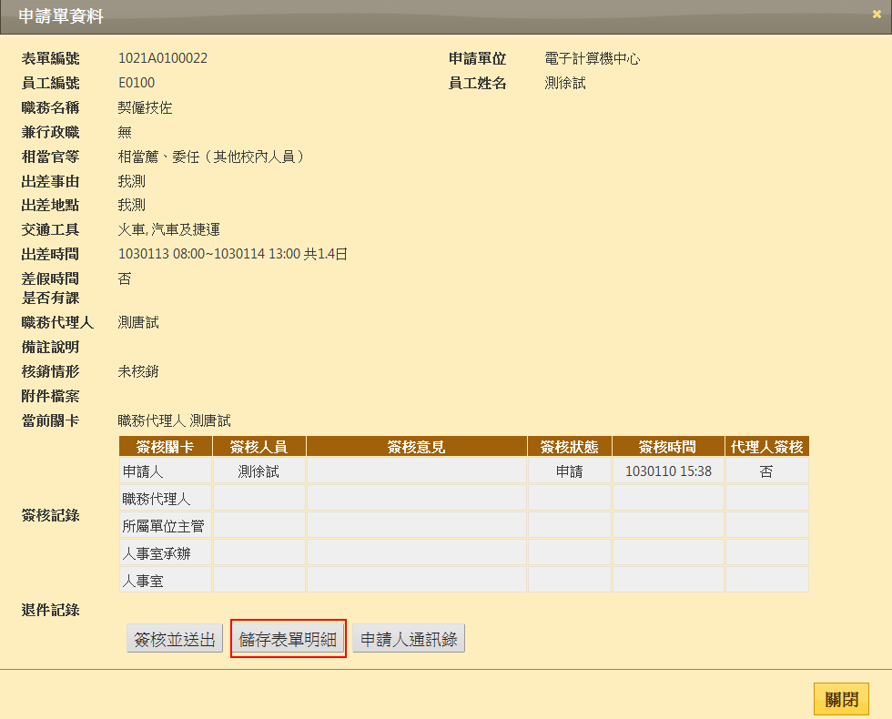
下圖為匯出的申請單明細資料，格式為網頁檔案
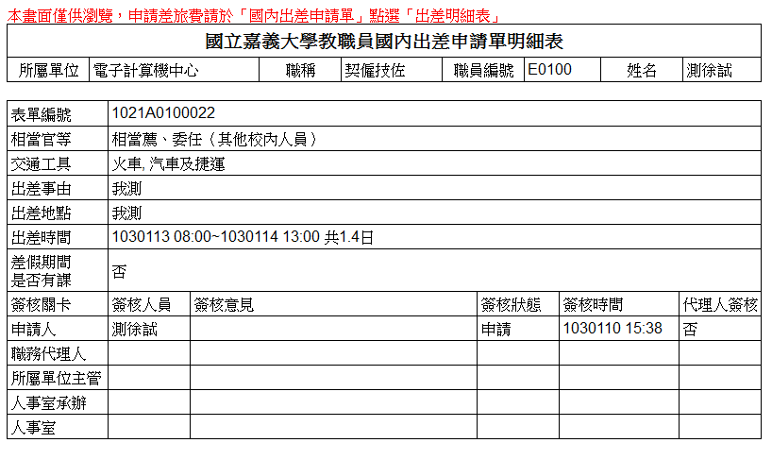

5.查詢申請人通訊錄（附加功能）
於「完整的表單資料視窗」點選「申請人通訊錄按鈕」即可顯示申請人的通訊錄資料
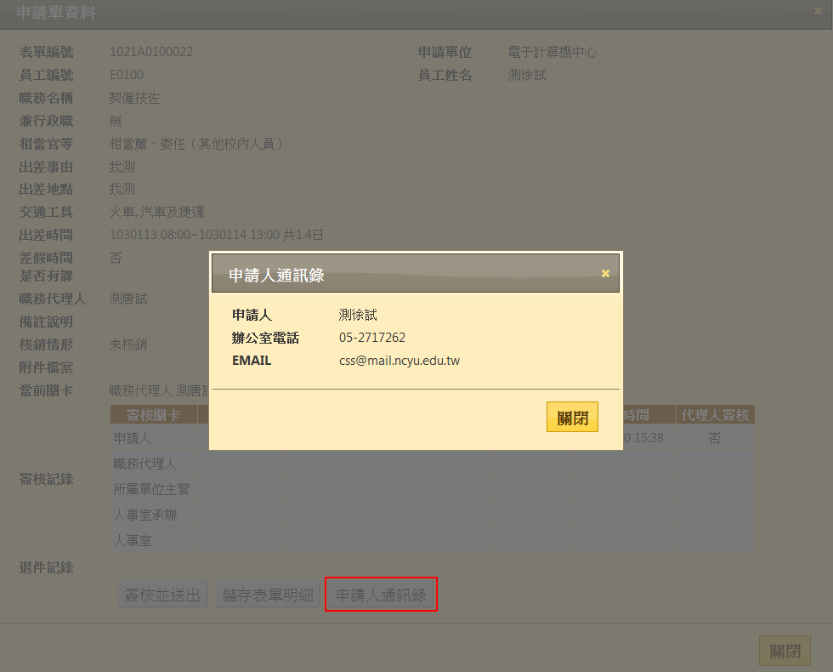

六、差假自動通知設定
本程式提供使用者設定申請假差時需要系統自動通知的人員
預設畫面：程式開啟時預設顯示目前已設定的自動通知email列表
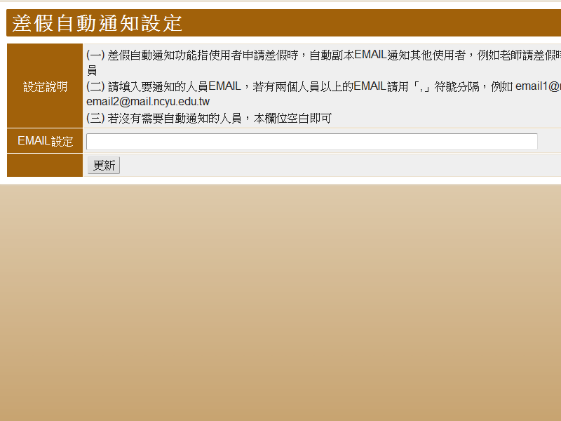
- 差假自動通知功能指使用者申請差假時，自動副本EMAIL通知其他使用者，例如老師請差假時自動副本通知系辦人員
- 請填入要通知的人員EMAIL，若有兩個人員以上的EMAIL請用「,」符號分隔，例如 email1@mail.ncyu.edu.tw, email2@mail.ncyu.edu.tw
- 若沒有需要自動通知的人員，欄位空白即可

七、個人出勤資料查詢
本程式提供使用者查詢、匯出個人出勤資料
預設畫面：程式開啟時預設會顯示「當月」的出勤資料
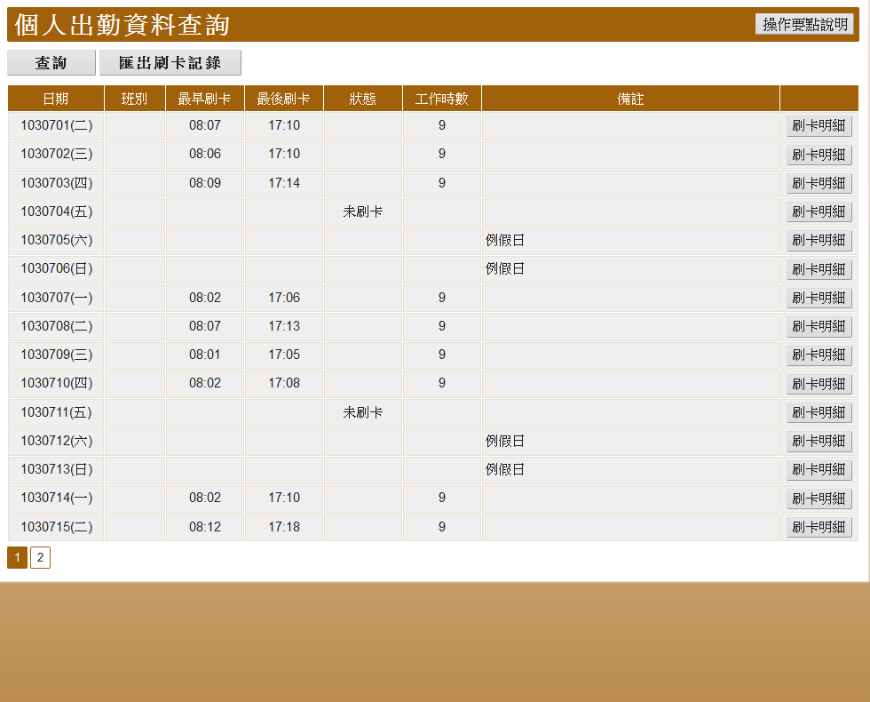

1.查詢出勤資料：
點選「查詢按鈕」開啟「查詢視窗」
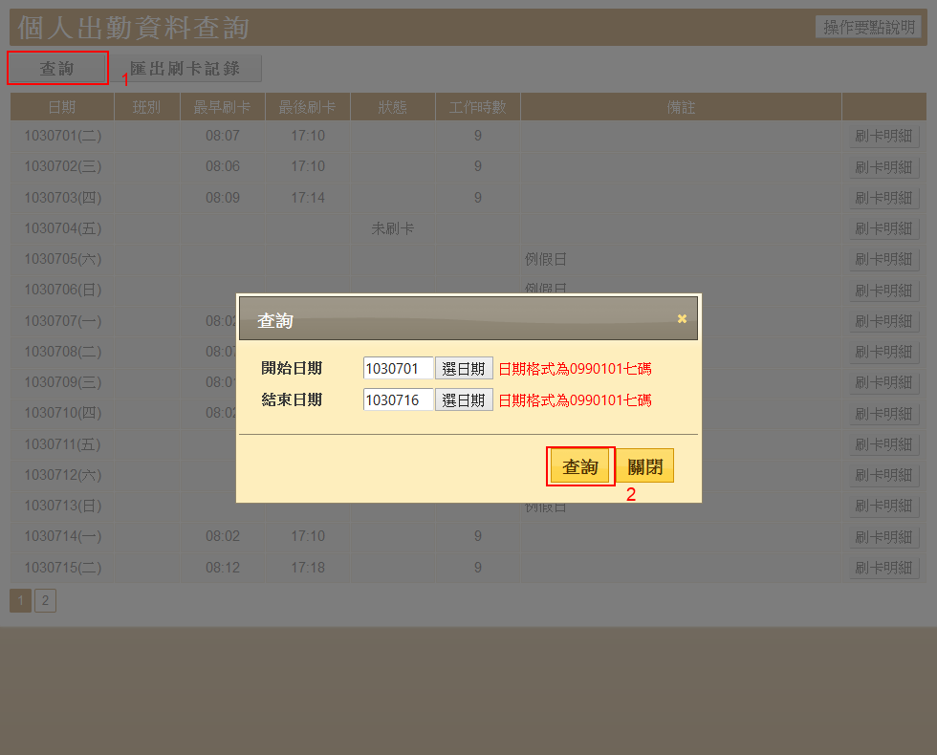
選擇「查詢日期起訖」並開始搜尋，下圖為查詢結果

2.匯出出勤資料：
點選「匯出刷卡記錄按鈕」即可匯出當前查詢的出勤資料（網頁檔）
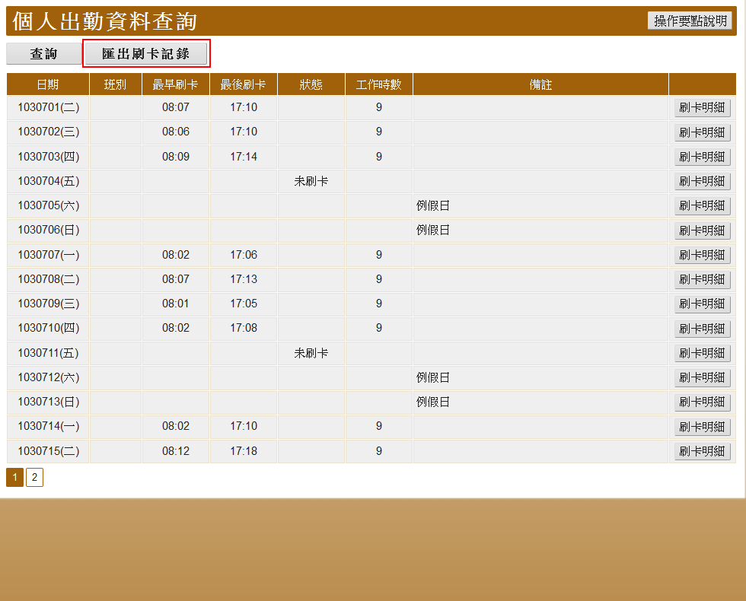
下圖為匯出的出勤資料
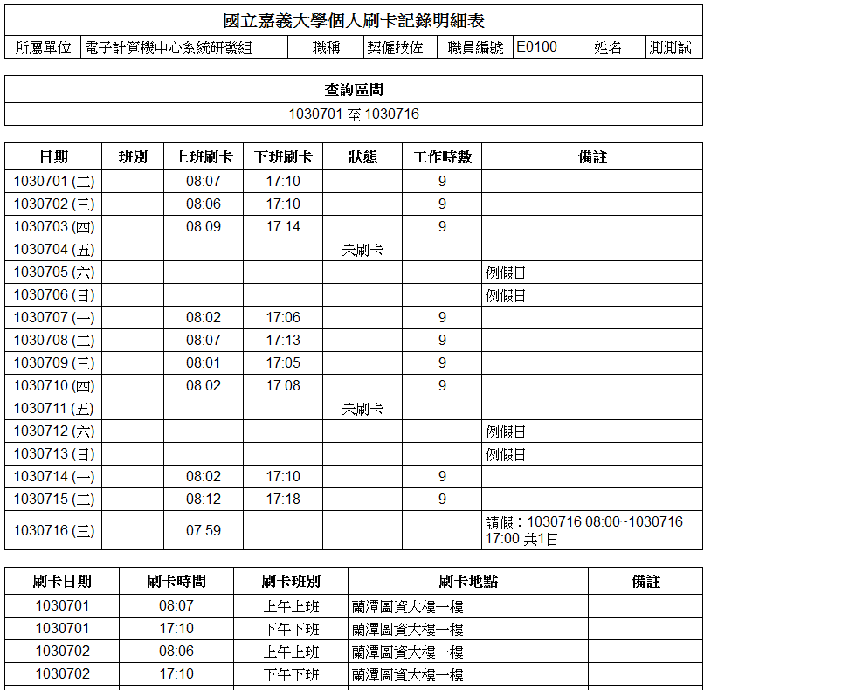

八、單位出勤資料查詢（限單位主管）
本程式提供單位主管查詢所屬單位人員的出勤資料
預設畫面：不顯示任何資料
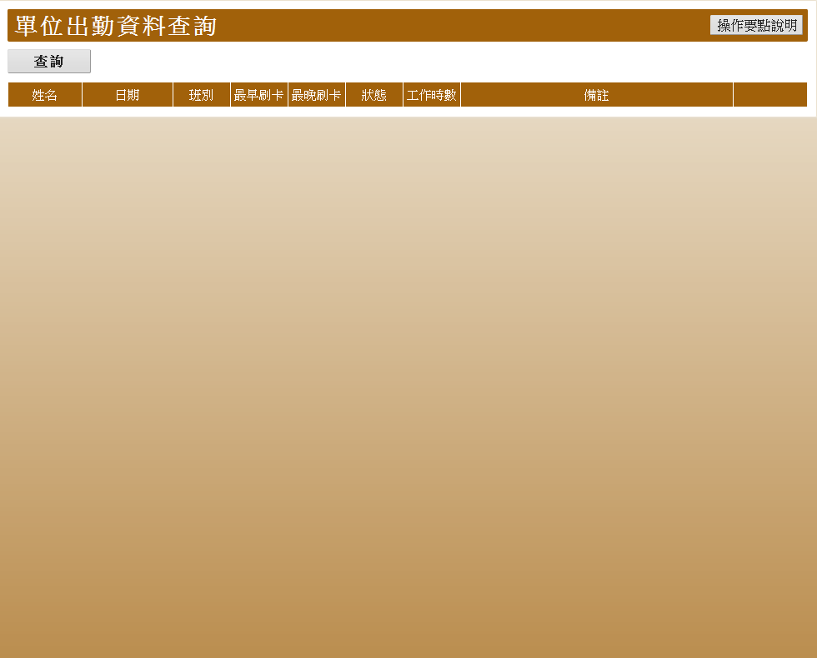

1.查詢單位人員出勤資料：
點選「查詢按鈕」開啟查詢視窗，再點選「選擇人員按鈕」開啟人員選擇視窗，點選要查詢的人員並確認
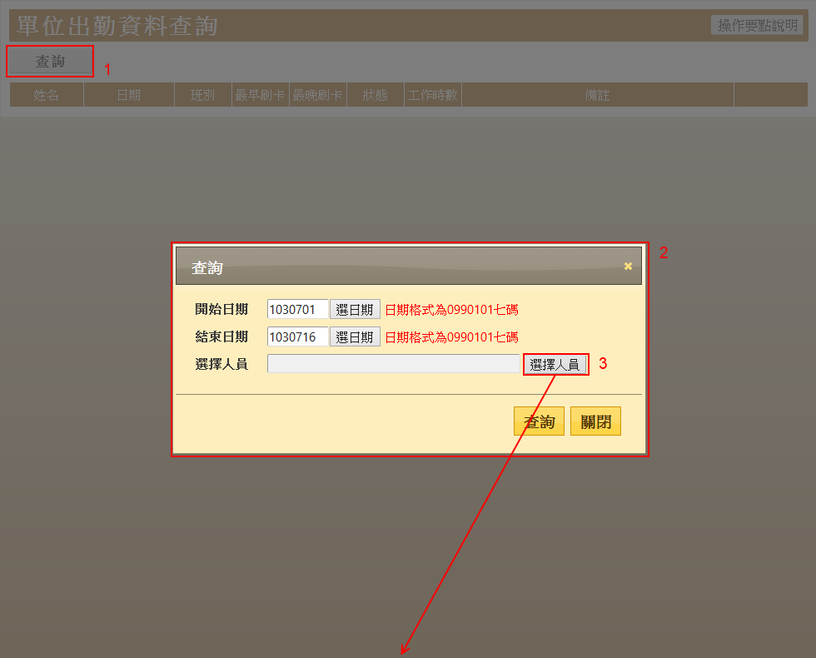
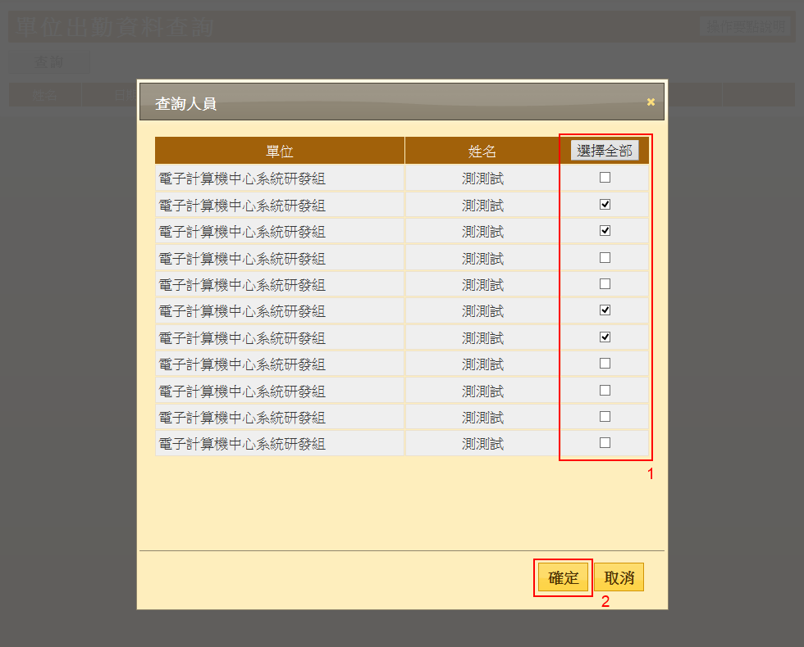

確認要查詢的起訖日期及查詢人員後開始查詢
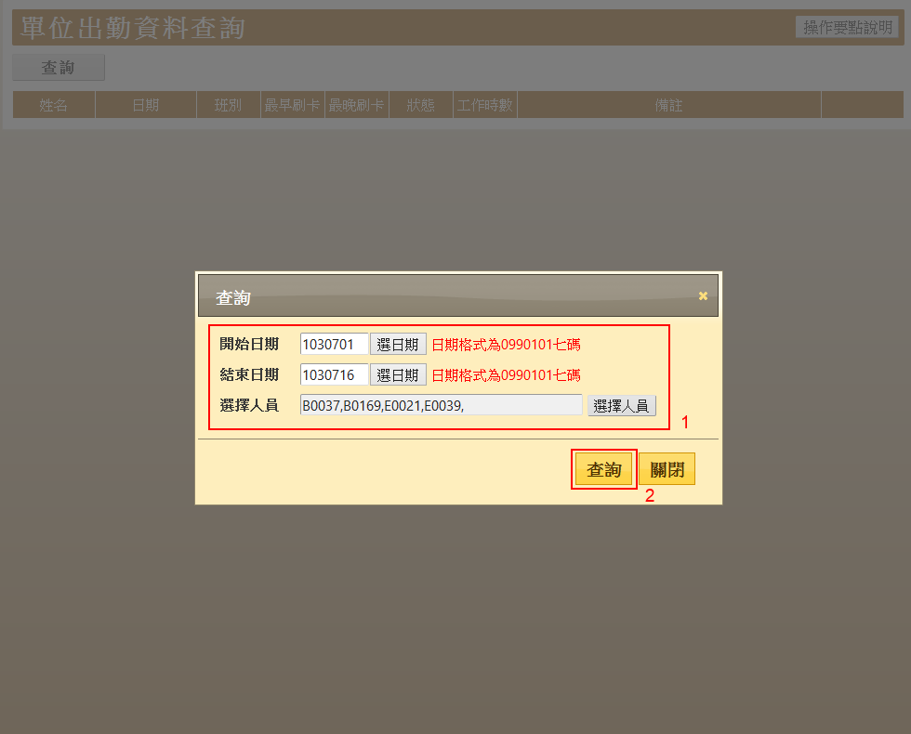
下圖為查詢的結果資料
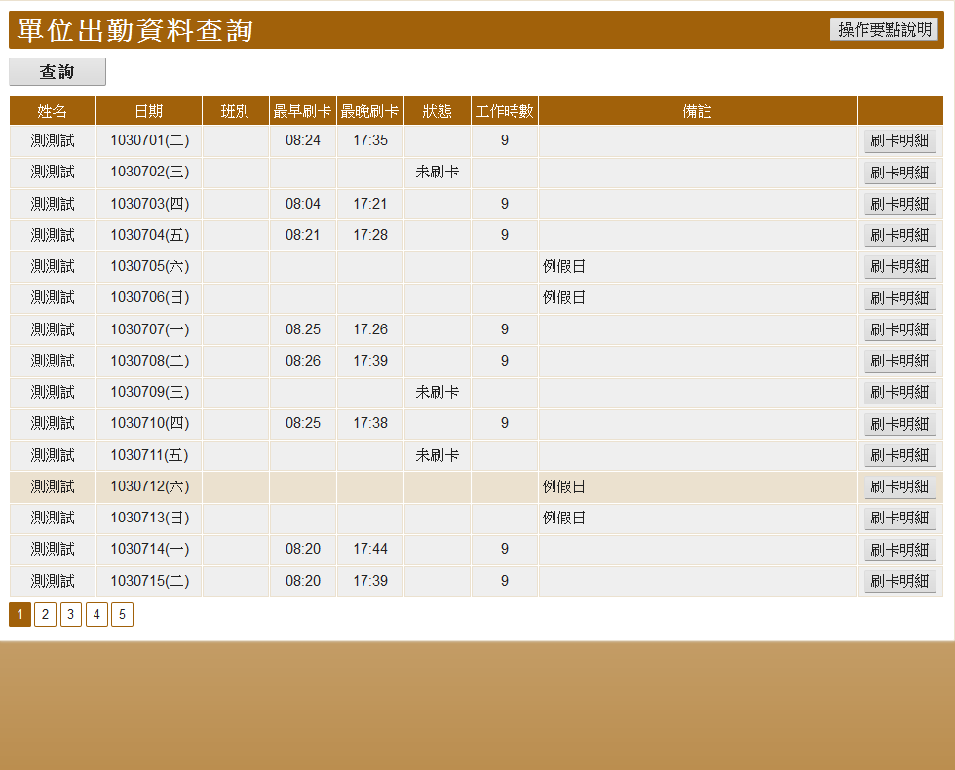

2.查詢刷卡明細：
點選出勤資料右側的「刷卡明細」按鈕即可顯示當日的刷卡情形
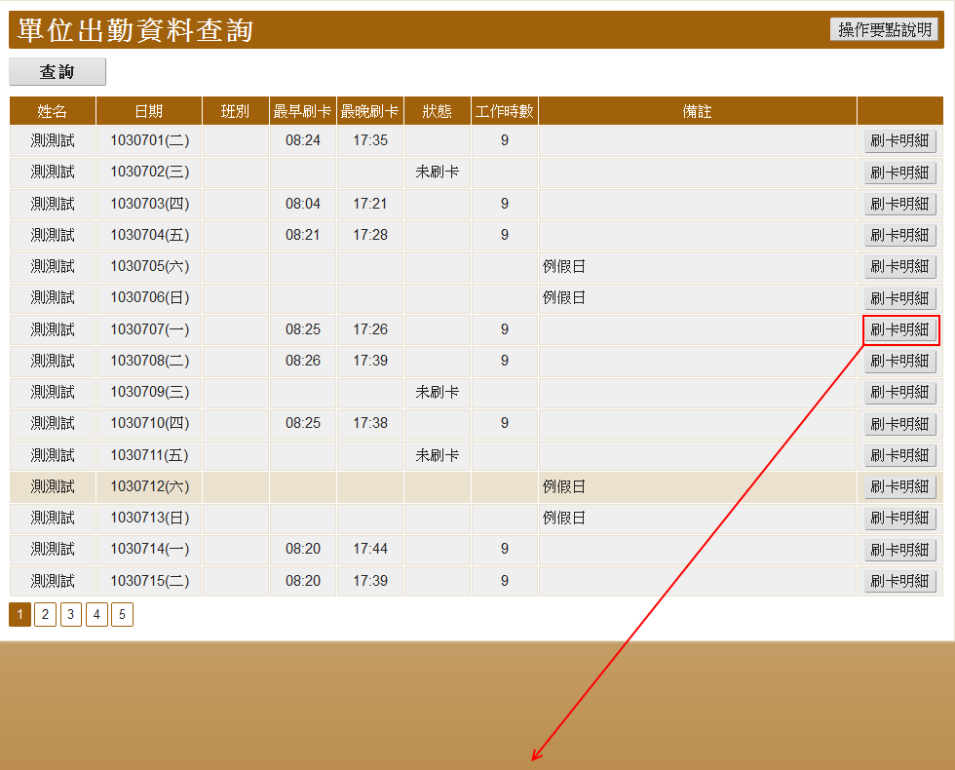
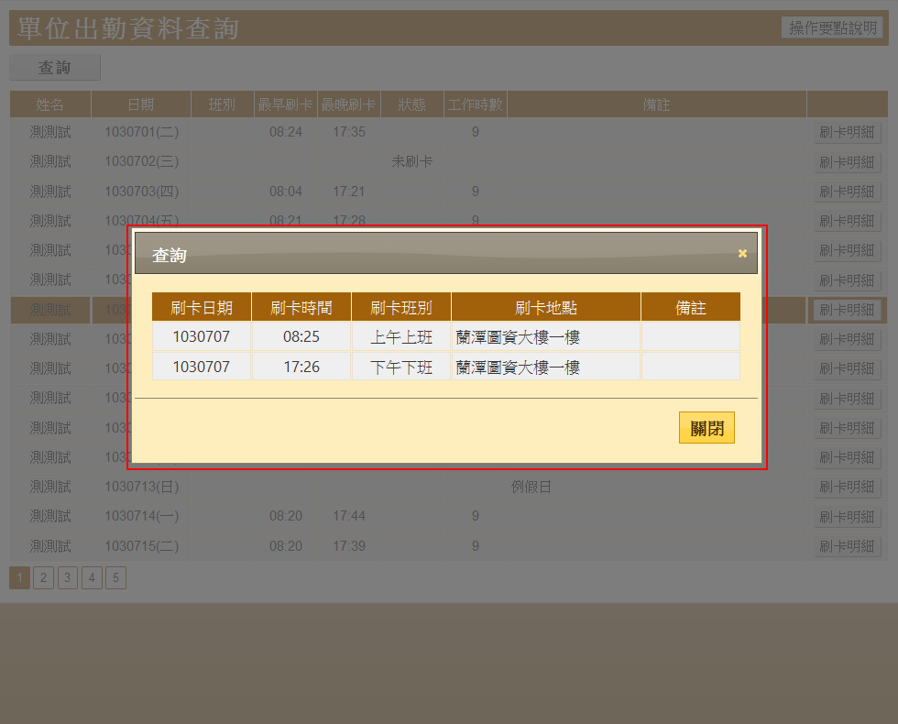

九、單位差假資料查詢（限單位主管）
本程式提供單位主管查詢所屬單位人員的差假資料
預設畫面：不顯示任何資料
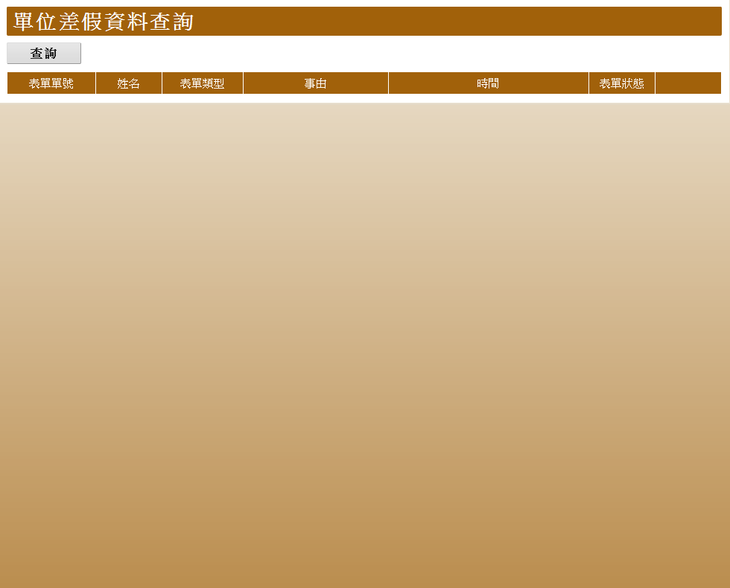

1.查詢單位人員差勤資料：
點選「查詢按鈕」開啟查詢視窗，輸入要查詢的範圍並確認
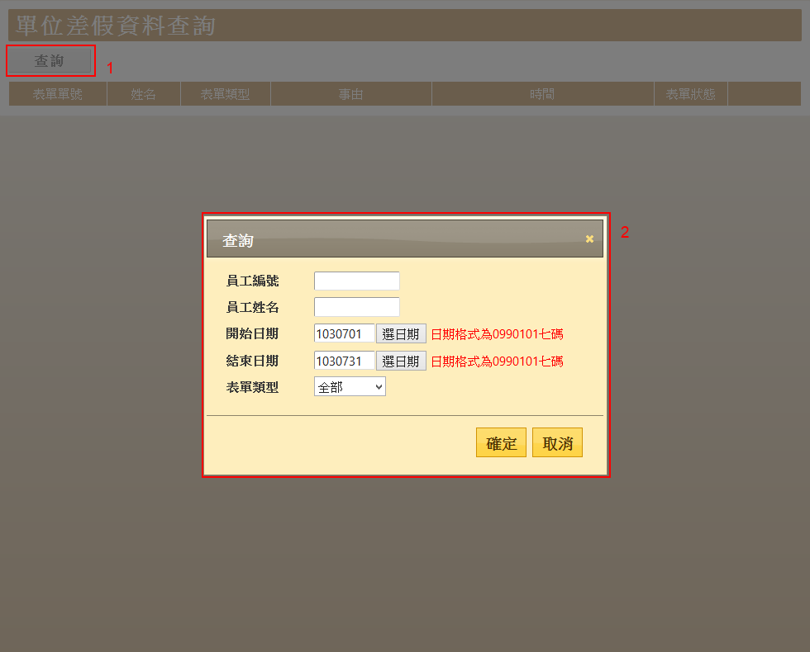
下圖為查詢結果資料
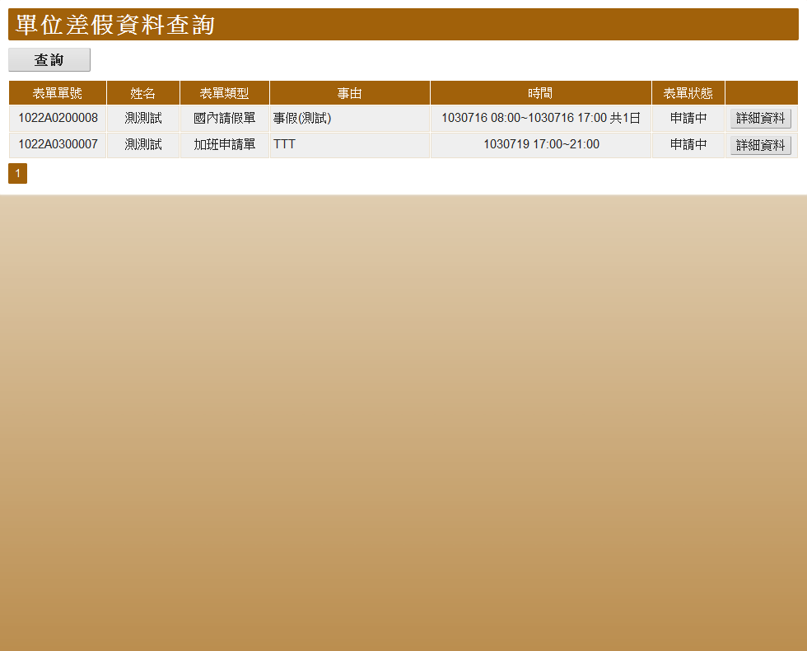

2.檢視差勤明細資料：
點選資料項目檢視差假基本資料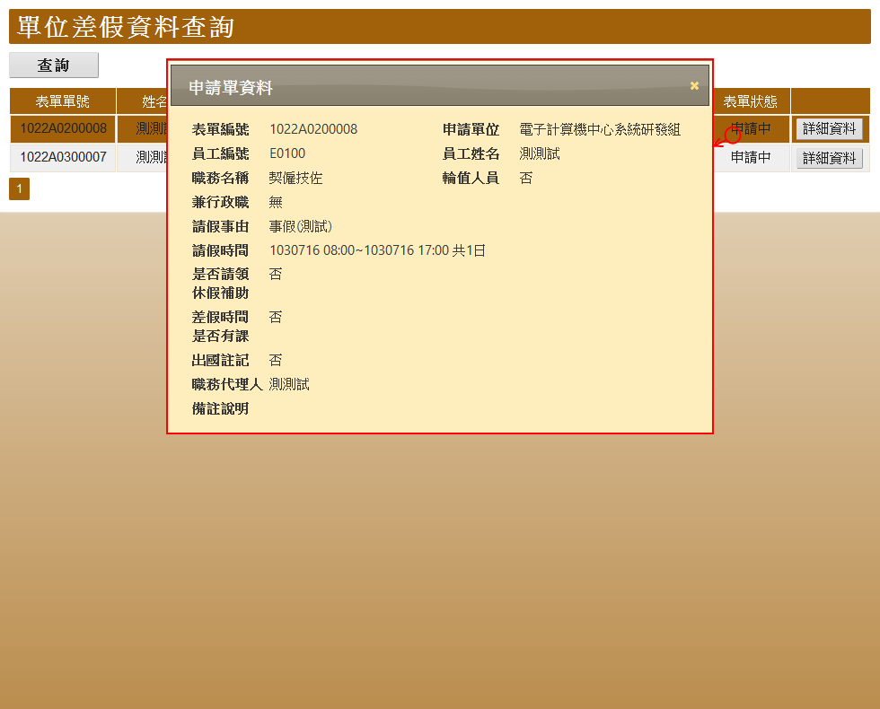
點選資料項目右側「詳細資料按鈕」檢視差假明細資料
